projektas

RIETAVO SAVIVALDYBĖS TARYBA

SPRENDIMAS
DĖL PRITARIMO RIETAVO SAVIVALDYBĖS TARYBOS IR MERO 2018 METŲ VEIKLOS ATASKAITAI

2019 m. vasario 21 d. Nr. T1-
Rietavas

Vadovaudamasi Lietuvos Respublikos vietos savivaldos įstatymo 12 straipsnio 2 dalimi, 20 straipsnio 7 dalimi, Rietavo savivaldybės taryba n u s p r e n d ž i a:
Pritarti Rietavo savivaldybės tarybos ir mero 2018 m. veiklos ataskaitai (pridedama).
Sprendimas gali būti skundžiamas ikiteismine tvarka Lietuvos administracinių ginčų komisijos Klaipėdos apygardos skyriui (H. Manto g. 37, Klaipėda) arba Lietuvos Respublikos administracinių bylų teisenos įstatymo nustatyta tvarka Regionų apygardos administracinio teismo Klaipėdos rūmams (Galinio Pylimo g. 9, Klaipėda) per vieną mėnesį nuo šio sprendimo paskelbimo ar įteikimo suinteresuotai šaliai dienos.

Savivaldybės meras

PRITARTA
Rietavo savivaldybės tarybos
2019 m. vasario 21 d.
sprendimu Nr. T1-

RIETAVO SAVIVALDYBĖS TARYBOS 2018 METŲ VEIKLOS ATASKAITA

Vadovaujantis Lietuvos Respublikos vietos savivaldos įstatymu ir Rietavo savivaldybės tarybos veiklos reglamentu, teikiama Tarybos veiklos ataskaita, kurioje pateikti faktiniai duomenys ir informacija apie pagrindinių funkcijų vykdymą.

2018 m. dirbo V šaukimo Rietavo savivaldybės taryba, kurią sudarė 17 narių. Jie atstovavo 4 politinėms partijoms: Lietuvos Respublikos liberalų sąjūdžiui (11 Tarybos narių), Lietuvos socialdemokratų partijai (2 Tarybos nariai), Tėvynės sąjungai-Lietuvos krikščionims demokratams (3 Tarybos nariai), Darbo partijai (1 Tarybos narys).

2018 m. Taryba svarstė 214 (2017 m. – 231, 2016 m. – 196) sprendimų projektų, priėmė 213 sprendimų (2017 m. – 226, 2016 m. – 192). 1 sprendimo projektas apsvarstytas komitete, bet neteiktas svarstyti Tarybai.

Rietavo savivaldybės tarybos 2018 m. svarstytų sprendimų projektų ir
priimtų sprendimų skaičius

Posėdžiai | Data | Svarstyta  sprendimų projektų | Priimta sprendimų | Priimta sprendimų nuo kadencijos pradžios
1 posėdis | 02-08 | 32 | 32 | 642
2 posėdis | 03-29 | 29 | 28 | 670
3 posėdis | 04-25 | 15 | 15 | 685
4 posėdis | 05-24 | 28 | 28 | 713
5 posėdis | 06-21 | 19 | 19 | 732
6 posėdis | 07-12 | 19 | 19 | 751
7 posėdis | 09-20 | 17 | 17 | 768
8 posėdis | 10-25 | 17 | 17 | 785
9 posėdis | 11-22 | 15 | 15 | 800
10 posėdis | 12-07 | 22 | 22 | 822

2018 m. Savivaldybės administracija Tarybos veiklos reglamento nustatyta tvarka Tarybai svarstyti pateikė 214 (2017 m. – 231, 2016 m. – 196) sprendimų projektų: Teisės ir finansų skyrius – 105 (2017 m. – 109, 2016 m. – 80), Architektūros skyrius – 4 (2017 m. – 10, 2016 m. – 3), Kanceliarija – 18 (2017 m. – 23, 2016 m. – 15), Sveikatos, socialinės paramos ir rūpybos skyrius – 19 (2017 m. – 18, 2016 m. – 16), Švietimo, kultūros ir sporto skyrius – 22 (2017 m. – 22, 2016 m. – 21), Vietos ūkio skyrius – 25 (2017 m. – 35, 2016 m. – 45), Žemės ūkio skyrius – 2 (2017 m. – 2, 2016 m. – 2), specialistai, neįeinantys į Savivaldybės administracijos skyrius – 11 (2017 m. – 11, 2016 m. – 10), Buhalterija – 7 (2017 m. ir 2016 m. – 0). Sprendimų projektus teikė Savivaldybės kontrolierius – 1 (2017 m. – 1, 2016 m. – 1).

2018 METAIS RIETAVO SAVIVALDYBĖS TARYBOS SPRENDIMAIS PATVIRTINTOS PROGRAMOS, PLANAI, NUOSTATAI, DARBO REGLAMENTAS, TVARKOS, TAISYKLĖS IR ATASKAITOS

Patvirtintos programos:

Rietavo savivaldybės energinio efektyvumo didinimo viešuosiuose pastatuose programa;
Rietavo savivaldybės korupcijos prevencijos 2018-2020 metų programa;
Rietavo savivaldybės mokyklų mokytojų ir pagalbos mokiniui specialistų (išskyrus psichologus) 2019-2021 metų atestacijos programa;
Savivaldybės tarybos Kontrolės komiteto 2018 m. antrojo pusmečio veiklos programa;
Savivaldybės tarybos Kontrolės komiteto 2019 m. pirmojo pusmečio veiklos programa.

Patvirtinti planai:

Rietavo savivaldybės 2018–2020 metų strateginis veiklos planas;

Rietavo savivaldybės 2018 metų socialinių paslaugų planas;

Rietavo savivaldybės tarybos 2018 metų antrojo pusmečio darbo planas;

Rietavo savivaldybės 2018–2020 metų strateginio veiklos plano patikslinimas;

Rietavo savivaldybės tarybos 2019 metų pirmojo pusmečio darbo planas.

Patvirtinti nuostatai, darbo reglamentas:

Rietavo Mykolo Kleopo Oginskio meno mokyklos naujos redakcijos nuostatai;

Rietavo savivaldybės socialinių paslaugų centro naujos redakcijos nuostatai;

Rietavo savivaldybės bendruomenės sveikatos tarybos veiklos nuostatai;

Rietavo savivaldybės Kontrolės ir audito tarnybos nuostatai.

Patvirtintos tvarkos, tvarkų aprašai ir taisyklės:
Rietavo savivaldybės neformaliojo vaikų švietimo lėšų skyrimo ir panaudojimo tvarkos aprašas;
Kelių priežiūros ir plėtros programos lėšų skirstymo ir naudojimo tvarka;
Asmenų apgyvendinimo Rietavo savivaldybės savarankiško gyvenimo namuose ir mokėjimo už suteiktas paslaugas tvarkos aprašas;
Apmokėjimo už pagrindinės sesijos valstybinių ir mokyklinių brandos egzaminų vykdymą, mokyklinių brandos egzaminų kandidatų darbų vertinimą ir apeliacijų nagrinėjimą, pakartotinės sesijos valstybinių ir mokyklinių brandos egzaminų vykdymą, kandidatų darbų vertinimą ir apeliacijų nagrinėjimą tvarkos aprašas;
Tarnybinių lengvųjų automobilių naudojimo Rietavo savivaldybės biudžetinėse įstaigose tvarkos aprašas;
Rietavo savivaldybės smulkaus ir vidutinio verslo rėmimo programos tvarkos aprašas;
Priėmimo į Rietavo savivaldybės bendrojo ugdymo mokyklas tvarkos aprašas;
Rietavo savivaldybės priešmokyklinio ugdymo organizavimo tvarkos aprašas;
Mokesčio už vaikų išlaikymą Rietavo savivaldybės ikimokyklinėse įstaigose tvarka;
Nevyriausybinių organizacijų ir bendruomeninės veiklos stiprinimo 2017-2019 metų veiksmų plano įgyvendinimo 2.3. priemonės „Remti bendruomeninę veiklą savivaldybėse“ įgyvendinimo Rietavo savivaldybėje aprašas;
Specialiosios tikslinės dotacijos mokymo lėšų, skirtų Rietavo savivaldybės ugdymo reikmėms tenkinti, paskirstymo, perskirstymo ir naudojimo tvarka;
Rietavo savivaldybės biudžetinių įstaigų vadovų darbo apmokėjimo tvarkos aprašas;
Rietavo savivaldybės atvirų centrų ir atvirųjų jaunimo erdvių veiklos kokybės užtikrinimo tvarkos aprašas;
Rietavo savivaldybės vardu sudaromų sutarčių pasirašymo tvarkos aprašas;
Rietavo savivaldybės kontroliuojamų uždarųjų akcinių bendrovių pasiektų veiklos tikslų vertinimo tvarkos aprašas;
Švietimo pagalbos teikimo Rietavo savivaldybės mokyklose tvarkos aprašas.

Pritarta ataskaitoms:
Rietavo savivaldybės visuomenės sveikatos stebėsenos 2017 m. ataskaitai;
Rietavo savivaldybės tarybos Kontrolės komiteto 2017 metų veiklos ataskaitai;
Rietavo savivaldybės korupcijos prevencijos 2015-2017 metų programos įgyvendinimo 2017 metų ataskaitai;
Rietavo savivaldybės antikorupcijos komisijos 2017 metų veiklos ataskaitai;
Rietavo savivaldybės tarybos ir mero 2017 metų veiklos ataskaitai;
Rietavo savivaldybės administracijos direktoriaus 2017 metų veiklos ataskaitai;
VšĮ Rietavo pirminės sveikatos priežiūros centro 2017 metų veiklos ataskaitai;
Rietavo savivaldybės Kontrolės ir audito tarnybos 2017 metų veiklos ataskaitai;
Rietavo savivaldybės vykdomų visuomenės sveikatos priežiūros funkcijų įgyvendinimo 2017 metų ataskaitai;
Rietavo atviro jaunimo centro 2017 metų veiklos ataskaitai;
Rietavo savivaldybės kultūros įstaigų 2017 metų veiklos ataskaitoms;
Rietavo socialinių paslaugų centro 2017 metų veiklos ataskaitai;
Rietavo savivaldybės priešgaisrinės tarnybos 2017 metų veiklos ataskaitai;
Rietavo savivaldybės švietimo įstaigų 2017 metų veiklos ataskaitoms.

Patvirtintos ataskaitos ir finansinės atskaitomybės rinkiniai:
Rietavo savivaldybės nevyriausybinių organizacijų rėmimo programos 2017 metų lėšų panaudojimo ataskaita;
Rietavo savivaldybės smulkaus ir vidutinio verslo rėmimo programos 2017 metų lėšų panaudojimo ataskaita;
Rietavo savivaldybės žemės ūkio rėmimo programos 2017 metų lėšų panaudojimo ataskaita;
Rietavo savivaldybės 2017 metų komunalinių atliekų surinkimo ir tvarkymo programos lėšų panaudojimo ataskaita;
Rietavo savivaldybės aplinkos apsaugos rėmimo specialiosios programos 2017 metų priemonių vykdymo ataskaita;
Rietavo savivaldybės vietinės reikšmės kelių priežiūros ir plėtros programos 2017 metų lėšų panaudojimo ataskaita;
Rietavo savivaldybės 2017 metų valstybės lėšomis finansuojamų melioracijos statinių priežiūros ir remonto darbų įvykdymo ataskaita;
Rietavo savivaldybės bendruomenės rėmimo fondo 2017 metų lėšų panaudojimo ataskaita;
VšĮ Rietavo pirminės sveikatos priežiūros centro 2017 metų finansinių ataskaitų rinkinys;
Rietavo savivaldybės administracijos, Savivaldybei pavaldžių ir (arba) jos valdymo sričiai priskirtų viešųjų juridinių asmenų 2017 metų finansų kontrolės būklės ataskaita;
UAB „Rietavo komunalinis ūkis“ 2017 metų metinis pranešimas, metinė finansinė atskaitomybė, pelnas (nuostolis);
Rietavo savivaldybės 2017 metų biudžeto vykdymo ataskaitų ir konsoliduotųjų finansinių ataskaitų rinkinys.

2018 m. Savivaldybės taryba vykdė Lietuvos Respublikos Vyriausybės atstovo Telšių apskrityje reikalavimus ir teikimus. Gauti 2 reikalavimai ir 2 teikimai. Reikalavimas „Dėl Nevyriausybinių organizacijų tarybos“ įvykdytas, reikalavimo „Dėl kompleksinių teritorijų planavimo dokumentų sprendinių įgyvendinimo ataskaitos paskelbimo“ vykdymas pratęstas iki 2019 m. balandžio 1 d.
Teikimai „Dėl Rietavo savivaldybės mero 2018 m. balandžio 26 d. potvarkio Nr. MP-13 panaikinimo“ ir „Dėl Rietavo savivaldybės išplėstinės seniūnaičių sueigos nuostatų, patvirtintų Rietavo savivaldybės administracijos direktoriaus 2017 m. liepos 17 d. įsakymu Nr. AV-444, panaikinimo“ įvykdyti.

KOMITETAI IR JŲ VEIKLA

Savivaldybės Taryba teikiamiems klausimams preliminariai nagrinėti, išvadoms ir pasiūlymams teikti, kontroliuoti, kaip laikomasi įstatymų ir vykdomi Tarybos sprendimai ir mero potvarkiai, yra sudariusi 5 komitetus:

Iš viso įvyko 46 komitetų posėdžiai, kuriuose apsvarstyti 228 klausimai.

Komitetai | Surengė posėdžių | Svarstė klausimų
Ūkio plėtros ir ekologijos komitetas | 10 (2017 m. – 10,  2016 m. – 10) | 78 (2017 m. –106,  2016 m. – 85)
Švietimo, kultūros, sporto ir komitetas | 9 (2017 m. – 9, 2016 m. – 9) | 47 (2017 m. – 37,  2016 m. – 30)
Sveikatos ir socialinės paramos komitetas | 10 (2017 m. – 8,  2016 m. – 7) | 31 (2017 m. – 26,  2016 m. – 23)
Finansų ir ekonomikos komitetas | 10 (2017 m. – 10,  2016 m. – 10) | 58 (2017 m. – 203, 2016 m. – 153)
Kontrolės komitetas | 7 (2017 m. – 4, 2016 m. – 5) | 14 (2017 m. – 7,  2016 m. – 11)
Iš viso | 46 (2017 m. – 41,  2016 m. – 41) | 228 (2017 m. – 379, 2016 m. – 302)

Ūkio plėtros ir ekologijos komitetas (pirmininkas Albinas Maslauskas) svarstė klausimus dėl: Rietavo miesto centrinės dalies kvartalo energinio efektyvumo didinimo programos patvirtinimo; Rietavo savivaldybės energinio efektyvumo didinimo viešuosiuose pastatuose programos patvirtinimo; Rietavo savivaldybės 2017 metų komunalinių atliekų surinkimo ir tvarkymo programos lėšų panaudojimo ataskaitos patvirtinimo; Rietavo savivaldybės aplinkos apsaugos rėmimo specialiosios programos 2017 metų priemonių vykdymo ataskaitos patvirtinimo; Rietavo savivaldybės komunalinių atliekų surinkimo ir tvarkymo 2017 m. sąmatos likučių paskirstymo 2018 metams ir komunalinių atliekų surinkimo ir tvarkymo 2018 metų sąmatos patvirtinimo; Rietavo savivaldybės aplinkos apsaugos rėmimo specialiosios programos 2017 metų sąmatos likučių paskirstymo 2018 m. patvirtinimo; Rietavo savivaldybės aplinkos apsaugos rėmimo specialiosios programos 2018 metų sąmatos patvirtinimo; lėšų skyrimo ir įgaliojimo vykdyti veiklos audito atlikimo paslaugos viešąjį pirkimą; Kelių priežiūros ir plėtros programos lėšų skirstymo ir naudojimo tvarkos patvirtinimo; Rietavo savivaldybės vietinės reikšmės kelių priežiūros ir plėtros programos 2017 metų lėšų panaudojimo ataskaitos; Rietavo savivaldybės tarybos sprendimo Nr. T1-134 „Dėl projekto „Rietavo savivaldybės Rietavo seniūnijos Girėnų, Labardžių ir Žadvainų kaimų gatvių apšvietimo įrengimas“ parengimo ir įgyvendinimo“ 1 punkto pakeitimo; Rietavo savivaldybės žemės ūkio rėmimo programos 2017 metų lėšų panaudojimo ataskaitos patvirtinimo; Savivaldybės smulkaus ir vidutinio verslo rėmimo programos 2017 metų lėšų panaudojimo ataskaitos patvirtinimo; atleidimo nuo 2018 m. nekilnojamojo turto mokesčio; Rietavo savivaldybės 2017 metų valstybės lėšomis finansuojamų melioracijos statinių priežiūros ir remonto darbų įvykdymo ataskaitos patvirtinimo; Rietavo savivaldybės 2018 metų valstybės lėšomis finansuojamų melioracijos statinių priežiūros ir remonto darbų sąrašo patvirtinimo; Rietavo savivaldybės 2018 metų biudžeto projekto; nuostolių, patirtų administruojant Rietavo energetinio efektyvumo didinimo daugiabučiuose namuose programą, kompensavimo UAB „Rietavo komunalinis ūkis“; Rietavo savivaldybės tarybos 2017 m. spalio 26 d. sprendimo T1-182 „Dėl Rietavo savivaldybės tarybos 2017 m. vasario 23 d. sprendimo Nr. T1-23 „Dėl pritarimo jungtinės veiklos (partnerystės) sutarčiai įgyvendinant projektą „Rietavo savivaldybės Pelaičių gyvenvietės vandentiekio ir nuotekų tinklų statyba“ 1 punkto pakeitimo“ 1 punkto pakeitimo ir Rietavo savivaldybės tarybos 2017 m. vasario 23 d. sprendimo Nr. T1-23 „Dėl pritarimo jungtinės veiklos (partnerystės) sutarčiai įgyvendinant projektą „Rietavo savivaldybės Pelaičių gyvenvietės vandentiekio ir nuotekų tinklų statyba“ 2 punkto pakeitimo; negyvenamųjų patalpų perdavimo VšĮ Rietavo pirminės sveikatos priežiūros centrui pagal panaudos sutartį; atstovo delegavimo į VšĮ „Rietavo žirgynas“ visuotinį dalininkų susirinkimą; negyvenamųjų patalpų perdavimo Valstybinės vaiko teisių apsaugos ir įvaikinimo tarnybos prie Socialinės apsaugos ir darbo ministerijos Telšių apskrities vaiko teisių apsaugos skyriui pagal panaudos sutartį; Savivaldybės turto panaudos sutarties nutraukimo ir naujos sutarties sudarymo; turto perdavimo Rietavo socialinių paslaugų centrui valdyti, naudoti ir disponuoti juo patikėjimo teise; tarnybinių gyvenamųjų patalpų perėmimo iš Rietavo Lauryno Ivinskio gimnazijos ir perdavimo Rietavo savivaldybės administracijai; Rietavo savivaldybės atstovo delegavimo į UAB „Telšių regiono atliekų tvarkymo centras“ visuotinį akcininkų susirinkimą; UAB „Rietavo komunalinis ūkis“ 2017 metų metinio pranešimo, metinės finansinės atskaitomybės, pelno (nuostolio) patvirtinimo; leidimo parduoti nekilnojamąjį turtą; Rietavo savivaldybės Kelių priežiūros ir plėtros programos finansavimo lėšų 2018 metų sąmatos patvirtinimo; projekto „Pastato Budrikių kaime remontas ir pritaikymas bendruomenės reikmėms“ parengimo ir įgyvendinimo; tarnybinių lengvųjų automobilių naudojimo Rietavo savivaldybės biudžetinėse įstaigose tvarkos aprašo patvirtinimo; Rietavo savivaldybės tarybos 2016 m. birželio 23 d. sprendimo Nr. T1-109 „Dėl projekto „Rietavo miesto gyvenamųjų namų kvartalų kompleksinis sutvarkymas didinant gyvenamosios aplinkos patrauklumą“ parengimo ir įgyvendinimo“ pakeitimo; Rietavo savivaldybės atstovo delegavimo į UAB „Telšių regiono atliekų tvarkymo centras“ neeilinį visuotinį akcininkų susirinkimą; delegavimo į VšĮ Rietavo turizmo ir verslo informacijos centro visuotinį dalininkų susirinkimą; Rietavo savivaldybėje esančių neprižiūrimų, apleistų ir nenaudojamų pastatų ir statinių, kuriems 2018 metais taikomas 3 procentų nekilnojamojo turto tarifas, sąrašo patvirtinimo; nekilnojamojo turto mokesčio tarifų nustatymo 2019 metams; Rietavo savivaldybės smulkaus ir vidutinio verslo rėmimo programos tvarkos aprašo patvirtinimo; fiksuotų pajamų mokesčio dydžių ir lengvatų, taikomų įsigyjant verslo liudijimus 2019 metais vykdomai veiklai, patvirtinimo; uždarosios akcinės bendrovės „Rietavo komunalinis ūkis“ geriamojo vandens tiekimo ir nuotekų tvarkymo bazinių kainų nustatymo; UAB „Rietavo komunalinis ūkis“ atsikaitomųjų karšto vandens apskaitos prietaisų aptarnavimo mokesčio nustatymo; valstybinės žemės nuomos mokesčio tarifų ir neapmokestinamų dydžių nustatymo 2018 metų mokestiniam laikotarpiui; žemės mokesčio tarifų nustatymo 2019 metų mokestiniam laikotarpiui; sutikimo įregistruoti Rietavo savivaldybės jaunimo organizacijos „Progresas“ buveinę; patalpų perdavimo pagal panaudos sutartį; negyvenamųjų patalpų nuomos sutarties atnaujinimo; Rietavo savivaldybės tarybos 2018 metų antrojo pusmečio darbo plano patvirtinimo; vietinės reikšmės kelių taisymo prioritetinės eilės patvirtinimo; gyvenamųjų patalpų perėmimo iš Rietavo Lauryno Ivinskio gimnazijos ir perdavimo Rietavo savivaldybės administracijai; Rietavo savivaldybės parduodamų būstų ir pagalbinio ūkio paskirties pastatų sąrašo patvirtinimo; viešame aukcione parduodamo Rietavo savivaldybės nekilnojamojo turto ir kitų nekilnojamųjų daiktų sąrašo patvirtinimo; leidimo sudaryti panaudos sutartį; siūlymo įtraukti žemės sklypą į neprivatizuojamų žemės sklypų sąrašą; pritarimo Rietavo savivaldybės priešgaisrinės tarnybos 2017 metų veiklos ataskaitai; Rietavo savivaldybės kontroliuojamų uždarųjų akcinių bendrovių pasiektų veiklos tikslų vertinimo tvarkos aprašo patvirtinimo; sodų bendrijos „Poilsis“ gatvių priskyrimo; Rietavo savivaldybės tarybos 2016 m. birželio 23 d. sprendimo Nr. T1-109 „Dėl projekto „Rietavo miesto gyvenamųjų namų kvartalų kompleksinis sutvarkymas didinant gyvenamosios aplinkos patrauklumą“ parengimo ir įgyvendinimo pakeitimo“ 3 punkto pakeitimo ir papildymo 5 punkto; Rietavo savivaldybės tarybos 2016 m. birželio 23 d. sprendimo Nr. T1-110 „Dėl projekto „Viešosios erdvės su prieigomis sutvarkymas Rietavo miesto Laisvės gatvėje, įrengiant žemės ūkio produktų turgelį“ parengimo ir įgyvendinimo“ 2 punkto pakeitimo ir papildymo 5 punktu; Rietavo savivaldybės tarybos 2017 m. rugsėjo 14 d. sprendimo Nr. T1-170 „Dėl projekto „Poilsio ir rekreacijos zonos įrengimas šalia Rietavo kunigaikščių Oginskių dvarvietės“ parengimo ir įgyvendinimo“ 2 punkto pakeitimo ir papildymo 4 punktu; Rietavo savivaldybės tarybos 2017 m. rugsėjo 14 d. sprendimo Nr. T1-169 „Dėl projekto „Rietavo kunigaikščių Oginskių dvarvietės sutvarkymas ir pritaikymas bendruomeniniams poreikiams, naujų paslaugų teikimui“ parengimo ir įgyvendinimo“ 2 punkto pakeitimo ir papildymo 4 punktu; Rietavo savivaldybės vardu sudaromų sutarčių pasirašymo tvarkos aprašo patvirtinimo; Savivaldybės būstų pardavimo; Savivaldybei nuosavybės teise priklausančio žemės sklypo pardavimo aukcione; negyvenamųjų patalpų Rietavo m., Žalioji g. 23-11, nuomos; projekto „Rietavo miesto pėsčiųjų ir dviračių tako Aušros alėjoje įrengimas“ parengimo ir įgyvendinimo; Rietavo savivaldybės tarybos 2018 m. spalio 25 d. sprendimo Nr. T1-171 „Dėl projekto „Rietavo kunigaikščių Oginskių dvarvietės sutvarkymas ir pritaikymas bendruomeniniams poreikiams, naujų paslaugų teikimui“ parengimo ir įgyvendinimo 2 punkto pakeitimo ir papildymo 4 punktu“ 4 punkto pakeitimo; Rietavo savivaldybės tarybos 2018 m. spalio 25 d. sprendimo Nr. T1-172 „Dėl projekto „Poilsio ir rekreacijos zonos įrengimas šalia Rietavo kunigaikščių Oginskių dvarvietės“ parengimo ir įgyvendinimo 2 punkto pakeitimo ir papildymo 4 punktu“ 4 punkto pakeitimo; žemės mokesčių lengvatų suteikimo 2018 metais; elektromobilių įkrovimo stotelės vietos parinkimo; UAB „Rietavo komunalinis ūkis“ šilumos kainų dedamųjų tretiesiems šilumos bazinės kainos dedamųjų galiojimo metams ir karšto vandens kainų dedamųjų nustatymo; gatvių geografinių charakteristikų pakeitimo ir gatvės priskyrimo; projekto „Rietavo miesto apleistos teritorijos L. Ivinskio g. 16atnaujinimas ir plėtra“ parengimo ir įgyvendinimo; negyvenamųjų patalpų nuomos ne konkurso būdu; Rietavo savivaldybės tarybos 2018 m. gegužės 24 d. sprendimo Nr. T1-101 „Dėl žemės mokesčio tarifų 2019 metų mokestiniam laikotarpiui nustatymo“ 1 punkto pakeitimo; pavadinimo gatvei suteikimo; Savivaldybės nekilnojamojo turto, pripažinto nereikalingu arba netinkamu (negalimu) naudoti, nurašymo; Rietavo savivaldybės tarybos 2019 metų pirmojo pusmečio darbo plano patvirtinimo.

Švietimo, kultūros ir sporto komitete (pirmininkė Janina Drevinskienė) buvo svarstyti klausimai dėl: Rietavo Mykolo Kleopo Oginskio meno mokyklos nuostatų, patvirtintų Rietavo savivaldybės tarybos 2017 m. spalio 26 d. sprendimu Nr. T1-179 „Dėl Rietavo Mykolo Kleopo Oginskio meno mokyklos adreso pakeitimo ir naujos redakcijos nuostatų patvirtinimo“24.2. ir 55 punktų pakeitimo ir naujos redakcijos nuostatų pakeitimo; Rietavo savivaldybės nevyriausybinių organizacijų tarybos sudarymo ir jos veiklos nuostatų patvirtinimo; Rietavo savivaldybės nevyriausybinių organizacijų rėmimo programos 2017 metų lėšų panaudojimo ataskaitos patvirtinimo; Rietavo savivaldybės neformaliojo vaikų švietimo lėšų skyrimo ir panaudojimo tvarkos aprašo patvirtinimo; Rietavo savivaldybės 2018 metų biudžeto projekto; Rietavo savivaldybės bendrojo lavinimo mokyklų darbuotojų pareigybių ir jų darbo užmokesčio fondo (kitoms Savivaldybės funkcijoms vykdyti) skaičiavimo tvarkos patvirtinimo; Rietavo savivaldybės švietimo įstaigų klasių komplektų ir priešmokyklinio ugdymo grupių skaičiaus 2018-2019 mokslo metais nustatymo; Rietavo savivaldybės tarybos 2016 m. rugsėjo 15 d. sprendimo Nr. T1-131 „Dėl Rietavo savivaldybės jaunimo reikalų tarybos sudėties patvirtinimo“ pakeitimo; Rietavo savivaldybės tarybos 2015 m. balandžio 30 d. sprendimo Nr. T1-29 „Dėl Lėšų sporto klubų ir trenerių projektams finansuoti paskirstymo komisijos sudarymo“ pakeitimo; sutikimo perimti Rietavo savivaldybei nuosavybės valstybės nuosavybės teise priklausantį turtą ir jo perdavimo; Rietavo savivaldybės ugdymo įstaigų valomų plotų normų patvirtinimo; pritarimo Rietavo atviro jaunimo centro 2017 metų veiklos ataskaitai; pritarimo Rietavo savivaldybės kultūros įstaigų 2017 metų veiklos ataskaitoms; Rietavo lopšelio-darželio darbo vasaros metu; švietimo įstaigų vadovų darbo sutarčių pakeitimo; įgaliojimų Rietavo savivaldybės merui; apmokėjimo už pagrindinės sesijos valstybinių ir mokyklinių brandos egzaminų vykdymą, mokyklinių brandos egzaminų kandidatų darbų vertinimą ir apeliacijų nagrinėjimą, pakartotinės sesijos valstybinių ir mokyklinių brandos egzaminų vykdymą, kandidatų darbų vertinimą ir apeliacijų nagrinėjimą tvarkos aprašo patvirtinimo; mokslo metų pradžios ir trukmės Rietavo Mykolo Kleopo Oginskio meno mokykloje nustatymo; priėmimo į Rietavo savivaldybės bendrojo ugdymo mokyklas tvarkos aprašo patvirtinimo; leidimo vykdyti suaugusiųjų meninio ugdymo ir teatrinio ugdymo programas; Rietavo savivaldybės Rietavo Mykolo Kleopo Oginskio meno mokyklos suaugusiųjų meninio ugdymo mokesčio už mokslą patvirtinimo; Rietavo Lauryno Ivinskio gimnazijos mokinių apgyvendinimo bendrabutyje veiklos nevykdymo; lėšų knygai išleisti skyrimo; Rietavo savivaldybės priešmokyklinio ugdymo organizavimo tvarkos aprašo patvirtinimo; Savivaldybės administracijos Švietimo, kultūros ir sporto skyriaus vedėjo pavaduotojos (kultūrai) Jolantos Bertauskienės delegavimo į Kultūros ministerijos formuojamas regionines kultūros tarybas; mokyklinio autobuso perėmimo Rietavo savivaldybės nuosavybėn ir jo perdavimo valdyti, naudoti ir disponuoti patikėjimo teise; turto perėmimo ir jo perdavimo ugdymo įstaigoms; Rietavo savivaldybės tarybos 2018 metų antrojo pusmečio darbo plano patvirtinimo; mokesčio už vaikų išlaikymą Rietavo savivaldybės ikimokyklinėse įstaigose tvarkos patvirtinimo; lėšų švietimo įstaigų aprūpinimui kompiuterine technika skyrimo; Rietavo savivaldybės švietimo įstaigų klasių komplektų ir priešmokyklinio ugdymo grupių skaičiaus 2018-2019 mokslo metais patikslinimo; mokymo lėšų skyrimo; Rietavo atviro jaunimo centro darbo laiko suderinimo; Rietavo lopšelio-darželio salės nuomos kainos nustatymo; Rietavo savivaldybės biudžetinių įstaigų vadovų darbo apmokėjimo tvarkos aprašo patvirtinimo; specialiosios tikslinės dotacijos mokymo lėšų, skirtų Rietavo savivaldybei ugdymo reikmėms tenkinti, paskirstymo, perskirstymo ir naudojimo tvarkos patvirtinimo; Rietavo savivaldybės atvirųjų jaunimo centrų ir atvirųjų jaunimo erdvių veiklos kokybės užtikrinimo tvarkos aprašo patvirtinimo; pritarimo Rietavo savivaldybės švietimo įstaigų 2017 metų veiklos ataskaitoms; Rietavo savivaldybės mokytojų ir pagalbos mokiniui specialistų (išskyrus psichologus) 2019-2021 metų atestacijos programų patvirtinimo; Rietavo savivaldybės tarybos 2009 m. gegužės 28 d. sprendimo Nr. T1-170 „Dėl švietimo įstaigų darbuotojų darbo apmokėjimo tvarkos nustatymo“ pripažinimo netekusiu galios; Rietavo savivaldybės tarybos 2018 m. rugsėjo 20 d. sprendimo Nr. T1-159 „Dėl Rietavo savivaldybės švietimo ir biudžetinių įstaigų etatų skaičiaus patvirtinimo“ 1 priedo pakeitimo; švietimo pagalbos teikimo Rietavo savivaldybės mokyklose tvarkos aprašo patvirtinimo; Rietavo savivaldybės tarybos 2019 metų pirmojo pusmečio darbo plano patvirtinimo.

Sveikatos ir socialinės paramos komitetas (pirmininkas Saulius Jonušas) 2018 m. svarstė klausimus dėl: pritarimo Rietavo savivaldybės visuomenės sveikatos stebėsenos 2017 m. ataskaitai; Rietavo savivaldybės 2017 m. gruodžio 21 d. sprendimo Nr. T1-216 „Dėl Rietavo savivaldybės tiesiogiai stebimo trumpo gydymo kurso paslaugų kabineto (Savivaldybės DOTS kabinetas) įsteigimo ir laikinųjų DOTS paslaugų teikimo“ papildymo 3 punktu; Rietavo savivaldybės 2018 metų biudžeto projekto; Rietavo savivaldybės bendruomenės sveikatos tarybos sudarymo ir jos nuostatų patvirtinimo; Rietavo savivaldybės bendruomenės rėmimo fondo 2017 metų lėšų panaudojimo ataskaitos patvirtinimo; Asmenų apgyvendinimo Rietavo savivaldybės savarankiško gyvenimo namuose ir mokėjimo už suteiktas paslaugas tvarkos aprašo patvirtinimo; biudžetinės įstaigos Rietavo socialinių paslaugų centro nuostatų patvirtinimo; Rietavo savivaldybės būsto fondo ir socialinio būsto, kaip Savivaldybės būsto fondo dalies, sąrašo papildymo; pritarimo Rietavo savivaldybės vykdomų visuomenės sveikatos priežiūros funkcijų įgyvendinimo 2017 metais ataskaitai; pritarimo įgyvendinant projektus „Rietavo pirminės sveikatos priežiūros centro veiklos efektyvumo didinimais“ ir UAB „Rietavo šeimos daktaras“ pirminės asmens sveikatos priežiūros veiklos efektyvumo didinimas“; pritarimo VšĮ Rietavo pirminės sveikatos priežiūros centro 2017 metų veiklos ataskaitai ir 2018 m. užduočių patvirtinimo; VšĮ Rietavo pirminės sveikatos priežiūros centro 2017 metų finansinių ataskaitų rinkinio patvirtinimo; pritarimo Rietavo socialinių paslaugų centro 2017 metų veiklos ataskaitai; pavedimo vykdyti globos centro funkcijas; Rietavo savivaldybės 2018 metų socialinių paslaugų plano patvirtinimo; Socialinio būsto nuomos sutarties ir Savivaldybės būsto nuomos sutarties formų patvirtinimo; įgaliojimų suteikimo Rietavo socialinių centrui; būsto nuomos sąlygų pakeitimo; Nevyriausybinių organizacijų ir bendruomeninės veiklos stiprinimo 2017-2019 metų veiksmų plano įgyvendinimo 2.3 priemonės „Remti bendruomeninę veiklą savivaldybėse“ įgyvendinimo Rietavo savivaldybėje aprašo patvirtinimo; Rietavo savivaldybės tarybos 2018 metų antrojo pusmečio darbo plano patvirtinimo; Rietavo savivaldybės tarybos 2018 m. kovo 29 d. sprendimo Nr. T1-55 „Dėl turto perdavimo Rietavo socialinių paslaugų centrui valdyti, naudoti ir disponuoti juo patikėjimo teise“ 1 punkto pakeitimo; Rietavo savivaldybės viešosios įstaigos Rietavo pirminės sveikatos priežiūros centro vyriausiojo gydytojo mėnesinės algos kintamosios dalies dydžio nustatymo; būsto nuomos sąlygų pakeitimo ir Rietavo savivaldybės būsto fondo ir socialinio būsto, kaip Savivaldybės būsto fondo dalies, sąrašo pakeitimo; projekto „Bendruomeninių vaikų globos namų ir vaikų dienos centrų tinklo plėtra Rietavo savivaldybėje“ parengimo ir įgyvendinimo; maksimalių trumpalaikės ir ilgalaikės socialinės globos išlaidų finansavimo Rietavo savivaldybės gyventojams dydžių patvirtinimo; socialinės globos kainos patvirtinimo; Rietavo savivaldybės tarybos 2016 m. spalio 27 d. sprendimo Nr. T1-153 :Dėl Rietavo savivaldybės neveiksnių asmenų būklės peržiūrėjimo komisijos sudarymo ir jos veiklos nuostatų patvirtinimo“ 1 punkto pakeitimo; Rietavo savivaldybės tarybos 2019 metų pirmojo pusmečio darbo plano patvirtinimo.

Finansų ir ekonomikos komitetas (pirmininkas Jonas Eugenijus Bačinskas) nagrinėjo klausimus dėl: Rietavo savivaldybės biudžetinių įstaigų etatų skaičiaus patvirtinimo; Rietavo savivaldybės 2018 metų biudžeto projekto; siūlymo įtraukti projektą ,,Rietavo miesto Pamiškės gatvės techninių parametrų gerinimas“ į Telšių regiono integruotą teritorijų vystymo programą; ilgalaikės paskolos iki 260,0 tūkst. Eurų paėmimo ir panaudojimo; Rietavo savivaldybės administracijos direktoriaus darbo užmokesčio nustatymo; Rietavo savivaldybės administracijos direktoriaus pavaduotojo darbo užmokesčio nustatymo; atleidimo nuo Savivaldybės būsto nuomos mokesčio; skolų pripažinimo beviltiškomis ir jų nurašymo; Rietavo savivaldybės 2018 metų biudžeto padidinimo; valstybinės žemės nuomos mokesčio lengvatos; Janinos Gedmintienės tarnybos Lietuvos valstybei stažo nustatymo; pritarimo Rietavo savivaldybės administracijos, Savivaldybei pavaldžių ir (arba) jos valdymo sričiai priskirtų viešųjų juridinių asmenų 2017 metų finansų kontrolės būklės ataskaitai; UAB „Rietavo komunalinis ūkis“ 2017 metų metinio pranešimo, metinės finansinės atskaitomybės, pelno (nuostolio) patvirtinimo; skolų pripažinimo beviltiškomis ir jų nurašymo; VšĮ Rietavo pirminės sveikatos priežiūros centro 2017 metų finansinių ataskaitų rinkinio patvirtinimo; projekto „Pastato Budrikių kaime remontas ir pritaikymas bendruomenės reikmėms“ parengimo ir įgyvendinimo; delegavimo į VšĮ Rietavo turizmo ir verslo informacijos centro visuotinį dalininkų susirinkimą; nekilnojamojo turto mokesčio tarifų nustatymo 2019 metams; patikėjimo teise valdomo valstybės turto pripažinimo nereikalingu ir jo perdavimo Valstybės vaiko teisių apsaugos ir įvaikinimo tarnybai prie Socialinės apsaugos ir darbo ministerijos; fiksuotų pajamų mokesčio dydžių ir lengvatų, taikomų įsigyjant verslo liudijimus 2019 metais vykdomai veiklai, patvirtinimo; uždarosios akcinės bendrovės „Rietavo komunalinis ūkis“ geriamojo vandens tiekimo ir nuotekų tvarkymo bazinių kainų nustatymo; UAB „Rietavo komunalinis ūkis“ atsikaitomųjų karšto vandens apskaitos prietaisų aptarnavimo mokesčio nustatymo; Rietavo savivaldybės tarybos 2017 m. vasario 23 d. sprendimu Nr. T1-35 patvirtintų Rietavo savivaldybės biudžeto sudarymo, vykdymo, asignavimų administravimo ir atskaitomybės taisyklių papildymo ir 65 punkto patikslinimo; valstybinės žemės nuomos mokesčio tarifų ir neapmokestinamų dydžių nustatymo 2018 metų mokestiniam laikotarpiui; žemės mokesčio tarifų nustatymo 2019 metų mokestiniam laikotarpiui; sutikimo perimti valstybės turtą; Rietavo savivaldybės administracijos didžiausio leistino tarnautojų pareigybių ir darbuotojų, dirbančių pagal darbo sutartis, skaičiaus patvirtinimo; Rietavo savivaldybės administracijos struktūros patvirtinimo; neapmokestinamų žemės sklypų dydžių Rietavo savivaldybėje nustatymo 2018 metams; Rietavo savivaldybės biudžetinių įstaigų etatų skaičiaus patvirtinimo; lėšų knygai išleisti skyrimo; turto perdavimo Valstybinei vaiko teisių apsaugos ir įvaikinimo tarnybai prie Socialinės apsaugos ir darbo ministerijos pagal panaudos sutartį; Rietavo savivaldybės tarybos 2018 metų antrojo pusmečio darbo plano patvirtinimo; Rietavo savivaldybės Kelių priežiūros ir plėtros programos finansavimo lėšų 2018 metų sąmatos patvirtinimo; Rietavo savivaldybės 2017 metų biudžeto vykdymo ataskaitų ir konsoliduotųjų finansinių ataskaitų rinkinių patvirtinimo; lėšų švietimo įstaigų aprūpinimui kompiuterine technika skyrimo; Rietavo savivaldybės biudžetinių įstaigų vadovų darbo apmokėjimo tvarkos aprašo patvirtinimo; Rietavo savivaldybės tarybos 2018 m. birželio 21 d. sprendimo Nr. T1-122 „Dėl Rietavo savivaldybės administracijos didžiausio leistino tarnautojų pareigybių ir darbuotojų, dirbančių pagal darbo sutartis, skaičiaus patvirtinimo“ 1.4. papunkčio pakeitimo; Rietavo savivaldybei nuosavybės teise priklausančių autobusų IVECO 50C 15 ir OPEL VIVARO COMBI nuomos įkainių patvirtinimo; žemės mokesčio lengvatų suteikimo 2018 metais; lėšų skyrimo „Lietos“ labdaros fondui; Rietavo savivaldybės tarybos 2009 m. gegužės 28 d. sprendimo Nr. T1-170 „Dėl švietimo įstaigų darbuotojų darbo apmokėjimo tvarkos nustatymo“ pripažinimo netekusiu galios; UAB „Rietavo komunalinis ūkis“ šilumos kainų dedamųjų tretiesiems šilumos bazinės kainos dedamųjų galiojimo metams ir karšto vandens kainų dedamųjų nustatymo; Rietavo savivaldybės administracijos struktūros patvirtinimo; Rietavo savivaldybės administracijos didžiausio leistino tarnautojų pareigybių ir darbuotojų, dirbančių pagal darbo sutartis, skaičiaus patvirtinimo; ilgalaikio materialiojo turto įtraukimo į apskaitą ir jo perdavimo Rietavo socialinių paslaugų centrui; Rietavo savivaldybės tarybos 2018 m. gegužės 24 d. sprendimo Nr. T1-101 „Dėl žemės mokesčio tarifų 2019 metų mokestiniam laikotarpiui nustatymo“ 1 punkto pakeitimo; rinkliavos mokėtojų, atleidžiamų nuo vietinės rinkliavos už komunalinių atliekų surinkimą iš atliekų turėtojų ir atliekų tvarkymą kintamosios dalies, sąrašo patvirtinimo; pastato Parko g. 10, Rietave, rekonstrukcijos darbų perdavimo Rietavo Mykolo Kleopo Oginskio meno mokyklai; Rietavo savivaldybės tarybos 2019 metų pirmojo pusmečio darbo plano patvirtinimo. Nagrinėti įstaigų prašymai.

Kontrolės komitetas (pirmininkas Juozas Barsteiga) 2018 m. svarstė klausimus dėl: pritarimo Rietavo savivaldybės tarybos Kontrolės komiteto 2017 metų veiklos ataskaitai; Rietavo savivaldybės tarybos 2017 m. vasario 23 d. sprendimo Nr. T1-34 „Dėl Savivaldybės kontrolės ir audito tarnybos Savivaldybės kontrolieriaus, Centralizuotos vidaus audito tarnybos vadovo, auditoriaus, Administracijos valstybės tarnautojų tarnybinės veiklos vertinimo komisijos narių tarnybinės veiklos vertinimo komisijos sudarymo“ pakeitimo; Rietavo savivaldybės Kontrolės ir audito tarnybos Savivaldybės kontrolieriaus perkėlimo į aukštesnes pareigas ir pareigybės aprašymo patvirtinimo; Rietavo savivaldybės tarybos 2018 m. vasario 8 d. sprendimo Nr. T1-32 „Dėl Rietavo savivaldybės administracijos didžiausio leistino tarnautojų pareigybių ir darbuotojų, dirbančių pagal darbo sutartis, skaičiaus patvirtinimo“ 1.1. papunkčio pakeitimo; pritarimo Rietavo savivaldybės Kontrolės ir audito tarnybos 2017 metų veiklos ataskaitai; pritarimo Rietavo savivaldybės administracijos, Savivaldybei pavaldžių ir (arba) jos valdymo sričiai priskirtų viešųjų juridinių asmenų 2017 metų finansų kontrolės būklės ataskaitai; Rietavo savivaldybės Kontrolės ir audito tarnybos nuostatų patvirtinimo; Rietavo savivaldybės Kontrolės ir audito tarnybos Savivaldybės kontrolieriaus pareigybės aprašymo patvirtinimo; Savivaldybės tarybos Kontrolės komiteto 2018 m. antrojo pusmečio veiklos programos patvirtinimo; Rietavo savivaldybės tarybos 2018 metų antrojo pusmečio darbo plano patvirtinimo; Rietavo savivaldybės 2017 metų biudžeto vykdymo ataskaitų ir konsoliduotųjų finansinių ataskaitų rinkinių patvirtinimo; Savivaldybės Kontrolės ir audito tarnybos 2019 metų veiklos plano suderinimo; Rietavo savivaldybės tarybos Kontrolės komiteto 2019 metų pirmojo pusmečio veiklos programos patvirtinimo; Rietavo savivaldybės tarybos 2019 metų pirmojo pusmečio darbo plano patvirtinimo.

KOMISIJOS IR JŲ VEIKLA

Savivaldybės taryba yra patvirtinusi dvi nuolatines komisijas: Etikos komisiją (pirmininkė – Virginija Jakavičienė) ir Antikorupcijos komisiją (pirmininkas – Arturas Kungys).
2018 metais Etikos komisija neposėdžiavo.
Antikorupcijos komisija posėdžiavo tris kartus. Svarstyti klausimai dėl: asmenų aptarnavimo kokybės, gyventojų suvokimo apie korupciją ir galimas jos išplitimo priežastis Rietavo savivaldybėje 2017 m. apklausos rezultatų; Savivaldybės administracijos darbuotojų 2017 m. anoniminės apklausos tolerancijos korupcijai indekso nustatymo rezultatų; Rietavo savivaldybės korupcijos prevencijos 2015-2017 metų programos priemonių 2017 m. vykdymo; Rietavo savivaldybės Antikorupcijos komisijos 2017 metų veiklos ataskaitos; Rietavo savivaldybės korupcijos prevencijos 2018-2020 metų programos; asmenų aptarnavimo kokybės, gyventojų suvokimo apie korupciją ir galimas jos išplitimo priežastis Rietavo savivaldybėje anoniminės apklausos organizavimo.

Vadovaudamasi Lietuvos Respublikos vietos savivaldos įstatymo 15 straipsnio 5 dalimi ir Rietavo savivaldybės tarybos veiklos reglamentu, Savivaldybės taryba savo kadencijos laikotarpiui sudarė 18 kitų komisijų ir tarybų: Savivaldybės kontrolės ir audito tarnybos Savivaldybės kontrolieriaus, Centralizuotos vidaus audito tarnybos vadovo, auditoriaus, Savivaldybės administracijos valstybės tarnautojų tarnybinės veiklos vertinimo komisijos narių tarnybinės veiklos vertinimo, Vienkartinių pašalpų skyrimo, Rietavo savivaldybės socialinių paslaugų skyrimo, Lėšų sporto klubų ir trenerių projektams finansuoti paskirstymo, Nevyriausybinių organizacijų projektų, Rietavo savivaldybės privatizavimo, Rietavo savivaldybės smulkaus ir vidutinio verslo ir žemės ūkio rėmimo programos projektų ir paraiškų vertinimo, Rietavo savivaldybės Garbės piliečio vardo suteikimo, Rietavo savivaldybės socialinių paslaugų teikimo, Specialiųjų poreikių nustatymo ir jų tenkinimo, Rietavo savivaldybės saugaus eismo, Rietavo savivaldybės neveiksnių asmenų būklės peržiūrėjimo komisijos, Rietavo savivaldybės psichologinių krizių valdymo grupė, Rietavo savivaldybės sporto taryba, Rietavo savivaldybės jaunimo reikalų taryba, Rietavo savivaldybės nevyriausybinių organizacijų taryba, Rietavo savivaldybės bendruomenės rėmimo fondo taryba, Rietavo savivaldybės bendruomenės sveikatos taryba.
Vienkartinių pašalpų skyrimo komisija 2018 metais surengė 6 posėdžius, kuriuose apsvarstyti 81 asmens prašymai. Vienkartinė piniginė parama skirta 69 asmenims (šeimoms). Iš jų: nukentėjus nuo gaisro – 3, nuo audros – 42, sunkios ligos atveju – 6, grįžus iš įkalinimo įstaigos – 1, esant sunkiai materialinei padėčiai – 17.
Rietavo savivaldybės socialinių paslaugų skyrimo komisija 2018 metais surengė 10 posėdžių, kuriuose apsvarstyti 44 asmenų prašymai. Socialinės paslaugos skirtos 44 asmenims (šeimoms). Iš jų: ilgalaikė socialinė globa – 3, trumpalaikė socialinė globa – 32, integrali pagalba – 5, apgyvendinimo savarankiško gyvenimo namuose – 4.
Specialiųjų poreikių nustatymo ir jų tenkinimo komisija 2018 metais surengė 7 posėdžius. Komisijos posėdžiuose apsvarstyti 26 asmenų, kuriems nustatytas specialusis nuolatinės priežiūros (pagalbos) ir/arba specialusis transporto išlaidų kompensacijos poreikis, prašymai. Specialiųjų poreikių lygis nustatytas 26 asmenims, iš jų: didelių specialiųjų poreikių lygis 26 asmenims, vidutinių specialiųjų poreikių lygis 1 asmeniui. 21 asmeniui, kuriam nustatytas specialusis nuolatinės slaugos poreikis, nustatytas didelių specialiųjų poreikių lygis, 9 asmenims sukakus senatvės pensijos amžių, darbingumo lygis prilygintas specialiųjų poreikių lygiui. Iš viso specialiųjų poreikių lygis nustatytas 56 asmenims.
Rietavo savivaldybės smulkaus ir vidutinio verslo ir žemės ūkio rėmimo programos projektų ir paraiškų vertinimo komisija 2018 m. sušaukė 3 posėdžius, kurių metu buvo apsvarstyta 14 smulkaus ir vidutinio verslo subjektų prašymų dėl finansinės paramos skyrimo iš Smulkaus ir vidutinio verslo rėmimo programos ir 12 ūkininkų prašymų dėl finansinės paramos skyrimo iš Žemės ūkio rėmimo programos. Komisija rekomendavo Savivaldybės administracijos direktoriui skirti paramą visiems subjektams, pateikusiems prašymus dėl finansinės paramos skyrimo. Viename iš posėdžių komisija svarstė Rietavo savivaldybės smulkaus ir vidutinio verslo rėmimo programos tvarkos aprašo projektą, kurį pateikė tarybai.
2018 metais įvyko 4 Rietavo savivaldybės saugaus eismo komisijos posėdžiai. Komisija svarstė visuomeninių organizacijų, juridinių ir fizinių asmenų pasiūlymus, prašymus ir skundus, susijusius su saugaus eismo organizavimu, kelių ženklinimu Rietavo savivaldybės teritorijoje.
Rietavo savivaldybės bendruomenės rėmimo fondo tikslas – iškilus ekstremaliai situacijai finansiškai remti Rietavo savivaldybės gyventojus, kuriems įstatymų nustatytais atvejais parama negalima arba jos nepakanka. Šeima (vienas gyvenantis asmuo), kuriai reikia paramos, rašo fondo tarybai prašymą, pateikia dokumentus, įrodančius paramos būtinumą. Taryba, atsižvelgdama į turimą lėšų kiekį ir prioritetus, skiria paramą. Fondo taryba 2018 metais surengė 1 posėdį. Svarstyti 2 asmenų, kuriems reikalinga pagalba, prašymai. Parama skirta 2 šeimoms. Iš fondo lėšų išmokėta 2000 Eurų.
Bendruomenės sveikatos taryba 2018 metais surengė 1 posėdį. Parengė visuomenės sveikatos rėmimo specialiosios programos paskirstymo projektą. Siūlyta finansuoti 10 sveikatos stiprinimą skatinančių projektų. Teikė jį tvirtinti Savivaldybės administracijos direktoriui.
Rietavo savivaldybės tarybos 2016 m. birželio 23 d. sprendimu Nr. T1-104 „Dėl Rietavo savivaldybės psichologinių krizių valdymo grupės sudėties ir veiklos reglamento patvirtinimo“ buvo patvirtinta Psichologinių krizių valdymo grupė. 2018 m. pradėtas vykdyti bendruomenių gebėjimų stiprinimo savižudybių prevencijos srityje projektas. Krizių valdymo grupės nariai dalyvavo mokymuose, kurių tikslas prisidėti prie saugesnės nuo savižudybių bendruomenės kūrimo Savivaldybėje. Mokymai vyko balandžio, gegužės, rugsėjo, spalio, lapkričio mėnesiais. 2018 m. lapkričio mėn. vyko projekto baigiamasis susitikimas, pristatyti krizių valdymo grupės pranešimai, dalintasi patirtimi.
2018 metais įvyko 3 Rietavo savivaldybės jaunimo reikalų tarybos posėdžiai.
Lėšų paskirstymo sporto klubų ir trenerių projektams finansuoti komisija rinkosi vieną kartą, buvo paskistytos lėšos Rietavo savivaldybės sporto klubams finansuoti.
Centralizuotos vidaus audito tarnybos vadovo, auditoriaus, Savivaldybės administracijos valstybės tarnautojų tarnybinės veiklos vertinimo komisijos narių tarnybinės veiklos vertinimo komisija 2018 m. posėdžiavo vieną kartą. Buvo svarstomi klausimai dėl Savivaldybės kontrolieriaus, Švietimo, kultūros ir sporto skyriaus pavaduotojo kultūrai perkėlimo į aukštesnes pareigas, dėl kvalifikacinės klasės suteikimo Centralizuotos vidaus audito tarnybos vedėjui ir Sveikatos, socialinės paramos ir rūpybos vyr. specialistui.
2018 metais įvyko 3 Rietavo savivaldybės jaunimo reikalų tarybos posėdžiai.
Nevyriausybinių organizacijų projektų vertinimo komisija rinkosi keturis kartus. Buvo išnagrinėta ir įvertinta 17 pateiktų prašymų: 14 paraiškų skirti finansavimą projektų įgyvendinimui, 2 prašymai nevyriausybinės organizacijos įstatų keitimo išlaidoms kompensuoti, 1 prašymas dėl prisidėjimo prie projekto įgyvendinimo. Savivaldybės administracijos direktoriui pateiktas siūlymas skirti finansavimą.
2018 metais Rietavo savivaldybės neveiksnių asmenų būklės peržiūrėjimo komisija, Rietavo savivaldybės sporto taryba, Rietavo savivaldybės nevyriausybinių organizacijų taryba, Rietavo savivaldybės privatizavimo ir Rietavo savivaldybės Garbės piliečio vardo suteikimo komisijos neposėdžiavo.

RIETAVO SAVIVALDYBĖS MERO 2018 METŲ VEIKLOS ATASKAITA

Vadovaudamasis Lietuvos Respublikos vietos savivaldos įstatymo 16 straipsnio 19 punktu, Rietavo savivaldybės tarybos reglamento, patvirtinto Rietavo savivaldybės tarybos 2015 m. lapkričio 19 d. sprendimu Nr. T1-146, 171 punktu, teikiu Savivaldybės tarybai ataskaitą.

SAVIVALDYBĖS DEMOGRAFINĖ PADĖTIS

Gimusių vaikų 2018 m., lyginant su 2017 m., sumažėjo. Gimė 6 vaikais mažiau, negu 2017 m., bet tiek pat, kiek ir 2016 m. Mažiausiai vaikų, kaip ir visada, gimė Daugėdų seniūnijoje – 4 vaikai, Medingėnų seniūnijoje – 4 vaikai, daugiausiai – 27 vaikai gimė Rietavo miesto seniūnijoje, Rietavo kaimiškoje seniūnijoje – 22, Tverų seniūnijoje gimė 12 vaikų. Vaikų, gimusių užsienio valstybėse, skaičius: 2016 m. įtraukta į apskaitą18 užsienio valstybėse gimusių kūdikių gimimas, 2017 m. – 16 vaikų gimimas, 2018 m. – 12 vaikų gimimas. Tai sudaro 9,7 proc. visų gimusių vaikų. 2018 m. daugiausiai į apskaitą įtraukta vaikų, gimusių Jungtinėje Karalystėje – 10 vaikų, Švedijoje – 1 vaikas, Nyderlanduose – 1 vaikas.

Tėvystės pripažinimo atvejų įregistruota mažiau, negu 2016 m. ar 2017 m. Iš 81 gimusio vaiko 29 vaikai gimė nesusituokusiems tėvams. Tai sudaro 23,5 proc. 2018 m. gimusių vaikų. Duomenys apie tėvą nenurodyti 2 vaikų gimimo įrašuose, o tai sudaro 1,6 proc. visų 2018 m. gimusių vaikų skaičiaus.

2018 m. įregistruotas didesnis santuokų skaičius, lyginant su 2017 m. Kaip ir 2017 m., nebuvo įregistruota nė vienos nepilnamečių poros santuokos. Santuokas sudaro brandesnio amžiaus žmonės. 2018 m. susituokusių vyrų amžiaus vidurkis – 31,2 m. (2017 m. buvo 34,4 m.) moterų – 28,7 m. (2017 m. buvo 31,8 m.) Jauniausia pagal amžių jaunoji – 21 m., jauniausias jaunasis – 24 m., vyriausia pagal amžių jaunoji – 48 m., vyriausias pagal amžių jaunasis – 54 m. Pirmą kartą tuokėsi 50 vyrų ir 50 moterų, antra santuoka įregistruota 7 vyrams ir 6 moterims, trečia santuoka įregistruota 1 moteriai.
Santuokos buvo registruojamos ir jaunavedžių pasirinktose vietose: kaimo turizmo sodyboje „Jūrvingė“, Andrijauskų kaimo turizmo sodyboje, Labardžių parko teritorijoje, A. Budrio kaimo turizmo sodyboje.
2018 m. įregistruotos 8 ištuokos (2017 m. – 11 ištuokų).
Nuo 2017 m. sausio 1 d. santuoką nutraukus teisme, visus duomenis (teismo sprendimus) teismai elektroniniu būdu perduoda toms metrikacijos įstaigoms, kuriose buvo sudarytos besiskiriančių asmenų santuokos (iki tol teismo sprendimai buvo perduodami metrikacijos skyriams, kurie yra teismų aptarnaujamose teritorijose). Gyventojams nebereikia vykti į civilinės metrikacijos skyrių, santuokos nutraukimas registruojamas civilinės metrikacijos skyriaus iniciatyva pagal elektroniniu būdu gautą teismo sprendimą.

Nuo 2017 m. sausio 1 d. Civilinės metrikacijos skyriai asmens mirtį registruoja savo iniciatyva. Gyventojams kreiptis nereikia. Medicininiai mirties liudijimai sudaromi sveikatos priežiūros įstaigose Elektroninės sveikatos paslaugų bendradarbiavimo infrastruktūros informacinėje sistemoje (ESPBI IS) ir elektroniniu būdu perduodami civilinės metrikacijos skyriui. 2018 m. įregistruotos 136 mirtys: Daugėdų seniūnijoje – 3, Medingėnų seniūnijoje – 13, Tverų seniūnijoje – 20, Rietavo mieste – 62, Rietavo kaimiškoje seniūnijoje – 46, užsienio valstybėse mirė 2 žmonės.

2018 m., kaip ir kiekvienais metais skirtumas tarp vyrų ir moterų vidutinės tikėtinos gyvenimo trukmės trumpesnis vyrų negu moterų. Vyrų vidutinė gyvenimo trukmė buvo 12,7 m. trumpesnė negu moterų. Ankstesniais metais, pvz., 2017 m., vyrų gyvenimo trukmė buvo 4,6 m. trumpesnė negu moterų, 2016 m. vyrų gyvenimo trukmė buvo 8,8 metų trumpesnė negu moterų.

Mirties priežasčių struktūra jau daugelį metų nekinta. Kaip ir ankstesniais metais, 2018 m. daugiausiai (60,3 proc.) mirė nuo kraujotakos sistemos, širdies ligų. 21,3 proc. mirusiųjų mirties priežastis – vėžiniai susirgimai, 13,2 proc. mirusiųjų mirties priežastis – kitos ligos (plaučių, kepenų ir kt.). 2018 m. savo noru iš gyvenimo išėjo 2 žmonės.

BIUDŽETAS

BIUDŽETO PAJAMOS

Rietavo savivaldybės tarybos 2018 m. vasario 8 d. sprendimu Nr. T1-12 patvirtintas Rietavo savivaldybės 2018 metų biudžetas – 7410,426 tūkst. Eur. Patikslintas biudžetas 2018 m. gruodžio 13 d. – 10089,2 tūkst. Eur, įvykdytas 9866,9 tūkst. Eur (97,8 proc.).

Diagramoje „Rietavo savivaldybės 2016 ─ 2018 m. biudžeto pajamų įvykdymas“ duomenys pateikti tūkst. Eur. Pajamų neįvykdymo priežastis – ES finansinės paramos lėšos įvykdytos tik 65,0 proc. Projektai tęstiniai.
Rietavo savivaldybė 2018 m. gavo 9866,9 tūkst. Eur (97,8 proc.) pajamų, iš jų:
gyventojų pajamų mokesčių – 4045,6 tūkst. Eur (100,96 proc.);
dotacijų – 4853,7 tūkst. Eur (92,4 proc.);
prekių ir paslaugų mokesčių – 25,0 tūkst. Eur (93,2 proc.);
kitų pajamų – 638,9 tūkst. Eur (101,7 proc.);
materialiojo ir nematerialiojo turto realizavimo pajamų – 29,5 tūkst. Eur (294 proc.)

Lyginant 2018 metų pajamų įvykdymą (be dotacijų) su 2017 metais, jis padidėjo 885,7 tūkst. Eur (121,5 proc.). Didžiausią įtaką pajamų didėjimui turėjo darbo užmokesčio didinimas, naujų etatų įsteigimas.
DARBO UŽMOKESTIS

Rietavo savivaldybės biudžetinių įstaigų, administracijos ir administracijos struktūrinių teritorinių padalinių darbuotojų mėnesinis darbo užmokesčio vidurkis 1 etatui 2018 metais, lyginant su 2017 metais, didėjo 137 Eur (24,5 proc.), 2017 metais, lyginant su 2016 metais, didėjo 29 Eur (5,5 proc.).
Nuo 2017 m. vasario įsigaliojo Lietuvos Respublikos valstybės ir savivaldybių įstaigų darbuotojų darbo apmokėjimo įstatymas. Vadovaujantis šiuo įstatymu buvo didinamas darbo užmokestis Savivaldybės įstaigų darbuotojams, vadovams ir specialistams ir buvo skirtos lėšos Valstybės ir savivaldybės įstaigų darbuotojų darbo apmokėjimo įstatymui laipsniškai įgyvendinti. Nuo 2018 m. sausio 1 dienos didėjo minimalioji mėnesinė alga. Taip pat darbo užmokestis kilo padidėjus pedagoginių darbuotojų tarifinių atlygių koeficientams, kėlusiems kvalifikacines kategorijas ir įgijusiems didesnį darbo stažą, padidėjus koeficientams ir priedams už darbo stažą valstybės karjeros tarnautojams ir darbuotojams, dirbantiems pagal darbo sutartis.

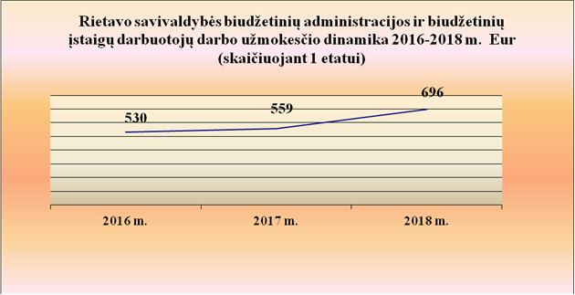

BIUDŽETO SĄNAUDOS

2018 metais biudžetas sudarytas pagal 11 programų. Pateikiama 2018 metų patikslinta Savivaldybės biudžeto plano struktūra pagal programas. Didžiausia 2018 m. biudžeto dalis skirta: Visuomenės ugdymo programai – 3970,034 tūkst. Eur (37,44 proc.); Ekonominės plėtros programai – 3238,798 tūkst. Eur (30,55 proc.); Savivaldybės veiklos funkcijų vykdymo, strategijos formavimo ir įgyvendinimo programai – 1573,779 tūkst. Eur (14,84 proc.); Sveikatos, socialinės paramos ir paslaugų įgyvendinimo programai – 972,362 tūkst. Eur (9,17 proc.). Mažesnė biudžeto dalis skirta Paskolų valdymo programai – 284,3 tūkst. Eur (2,68 proc.), Komunalinių atliekų surinkimo ir tvarkymo programai – 227,15 tūkst. Eur (2,14 proc.), Kaimo teritorijos vystymo ir žemės ūkio plėtros programai – 169,6 tūkst. Eur (1,6 proc.), Aplinkos apsaugos rėmimo programai – 83,575 tūkst. Eur (0,79 proc.), Teritorijos planavimo ir turizmo plėtros programai – 68,947 tūkst. Eur (0,65 proc.), Darbo rinkos politikos rengimo ir įgyvendinimo programai – 14,5 tūkst. Eur (0,14 proc.).
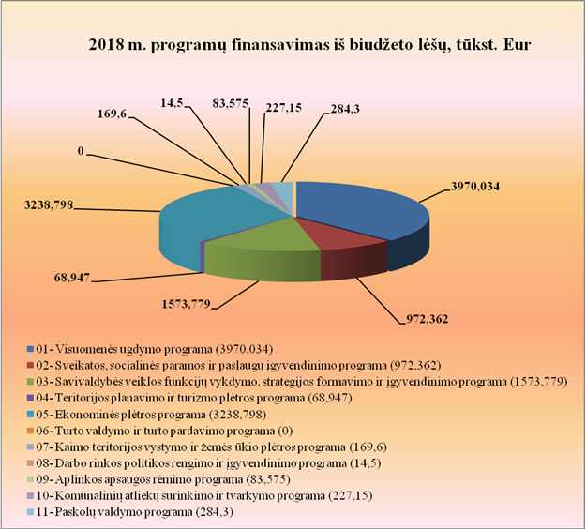

2018 M. RIETAVO SAVIVALDYBĖS BIUDŽETO SĄNAUDŲ (KASINĖS) STRUKTŪRA

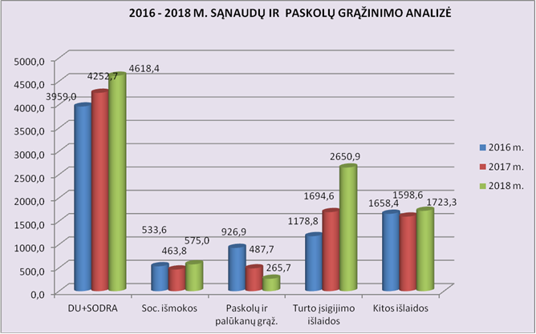

2018 m. didėjo darbo užmokesčio ir socialinio draudimo sąnaudos, nes didėjo minimali mėnesio alga (MMA – 400,00 Eur.
Išmokėtos socialines išmokos 2018 metais, lyginant su 2017 metais, padidėjo 111,2 tūkst. Eur (24 proc.). Socialinių išmokų didėjimui įtakos galėjo turėti šildymo ir stichinių nelaimių atveju kompensacijų, išmokų nepasiturintiems gyventojams didėjimas.
Paskolų grąžinimas sumažėjo, nes ilgesni paskolų grąžinimo terminai.
Turto įsigijimo išlaidos didėjo, nes padidėjo vykdomų projektų apimtis ir skaičius.

RIETAVO SAVIVALDYBĖS SKOLOS
Rietavo savivaldybė per ataskaitinį laikotarpį turėjo: negrąžintų paskolų likutį metų pradžioje – 1455,7 tūkst. Eur, iš jų ilgalaikių paskolų – 1455,7 tūkst. Eur. Per ataskaitinį laikotarpį paimta 210,9 tūkst. Eur. Per ataskaitinį laikotarpį grąžinta 248,0 tūkst. Eur. Negrąžintų paskolų Savivaldybės vardu likutis 2018 m. gruodžio 31 d.– 1416,0 tūkst. Eur.

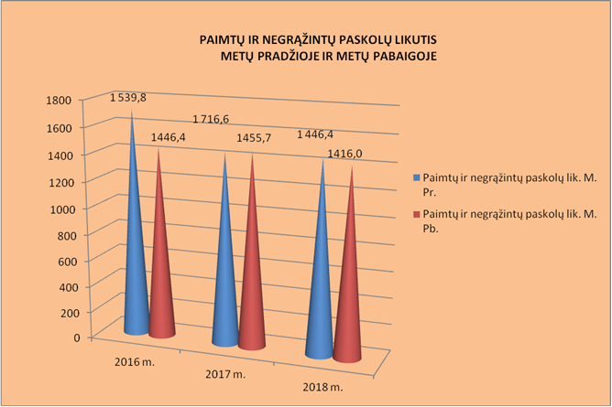

Skolintų lėšų likutis 2018 m. gruodžio 31 d. sumažėjo 39,7 tūkst. Eur.
Mokėtinos sumos 2018 m. gruodžio 31 d. susidarė dėl neišmokėto darbo užmokesčio, socialinio draudimo, fizinių asmenų pajamų mokesčio už gruodžio mėnesį – 206,9 tūkst. Eur. Mokėtinos sumos už prekių ir paslaugų naudojimą, lyginant su įsiskolinimu metų pradžioje, sumažėjo 7,2 tūkst. Eur. Mokėtinos sumos, socialinės išmokos, lyginant su įsiskolinimu metų pradžioje padidėjo 3,7 tūkst. Eur, nes padidėjo socialinės išmokos už mėnesį.
Gautinos sumos: gyventojų įsiskolinimai už komunalines paslaugas, tėvų įnašai už išlaikymą švietimo įstaigose, mokestis už elektrą ir neproporcingai sumažinto darbo užmokesčio kompensavimui skirtos sumos – 36,1 tūkst. Eur.

RIETAVO SAVIVALDYBĖS VALDOMAS TURTAS

2018 m. gruodžio 31 d. Savivaldybė valdė nuosavybės teise ir patikėjimo teise valstybės turto: ilgalaikio materialiojo – už 20978,0 tūkst. Eur, nematerialiojo turto – už 91,1 tūkst. Eur ir atsargų – už 320,7 tūkst. Eur, iš viso – už 21389,8 tūkst. Eur.

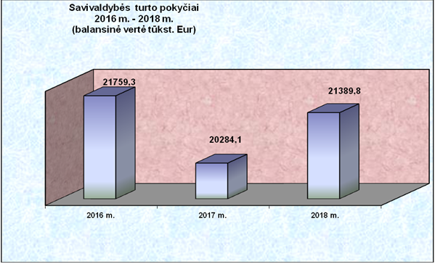

TURTO POKYTIS PAGAL ATSKIRAS TURTO GRUPES 2016-2018 M.
(balansinė vertė tūkst. Eur)

Turto grupė | 2018 m. | 2017 m. | 2016 m.
Atsargos | 320,7 | 280,3 | 296,2
Žemė | 15,3 | 13,4 | 11,0
Gyvenamieji pastatai | 1052,6 | 646,5 | 575,8
Kiti pastatai | 4997,7 | 5118,5 | 5352,5
Infrastruktūros statiniai | 8858,1 | 8939,9 | 11160,0
Nekilnoj. kultūros vertybės | 322,0 | 424,4 | 985,4
Mašinos ir įrenginiai | 177,6 | 158,1 | 175,8
Transporto priemonės | 191,2 | 153,6 | 114,8
Kilnojamosios vertybės | 30,3 | 28,8 | 28,8
Baldai ir biuro įranga | 109,2 | 72,3 | 96,6
Kitas materialusis turtas | 414,4 | 257,1 | 245,3
Nebaigta statyba | 4809,6 | 4080,8 | 2530,5
Nematerialusis turtas | 91,1 | 110,4 | 186,6
Iš viso turto | 21389,8 | 20284,1 | 21759,3

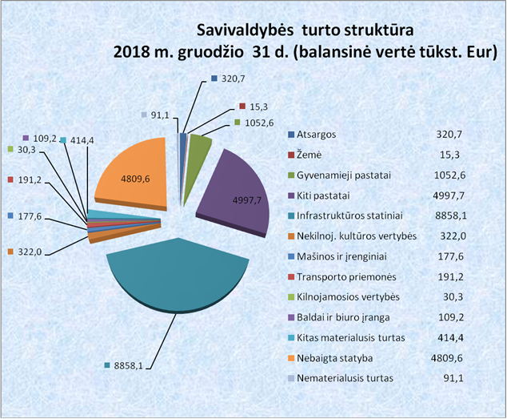

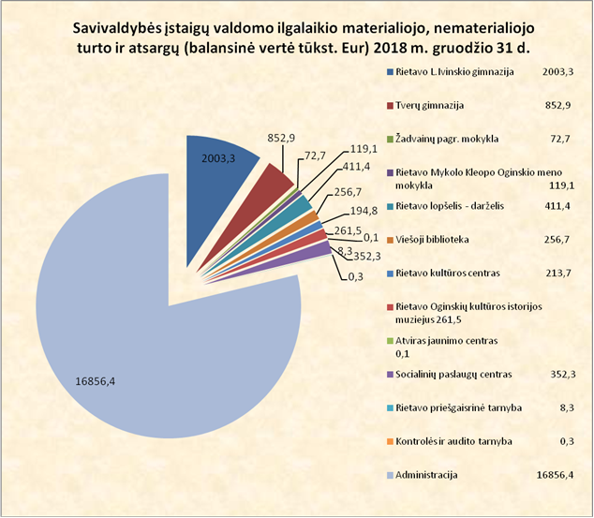

SAVIVALDYBĖS VIEŠAME AUKCIONE PARDUOTAS TURTAS

Savivaldybės funkcijoms nenaudojamo turto, įtraukto į Savivaldybės tarybos tvirtinamą sąrašą, 2018 m. gruodžio 31 d. buvo 13 objektų. Sąrašas nuolat papildomas naujais nekilnojamojo turto objektais, išbraukiami parduoti pastatai ir statiniai.
2018 metais viešame aukcione parduoti 4 Savivaldybės funkcijoms nereikalingi objektai: buvusi katilinė Pelaičių kaime, buvęs sandėlis Drobstų kaime, buvusi karvidė Panavadžio kaime ir butas Daržų gatvėje, Rietavo mieste.

SOCIALINIS BŪSTAS

2018 m. gruodžio 31 d. teisę į socialinio būsto nuomą turinčių asmenų sąrašuose įrašytos 46 šeimos, jaunų šeimų sąraše – 11, šeimų, auginančių tris ar daugiau vaikų (įvaikių) – 8, likusių be tėvų globos asmenų – 4, neįgaliųjų asmenų, sergančių lėtinių ligų, įrašytų į Vyriausybės ar jos įgaliotos institucijos patvirtintą sąrašą, sunkiomis formomis ir šeimų, kuriose yra tokių asmenų, sąrašą – 4, bendrajame – 18, socialinio būsto nuomininkų, turinčių teisę į būsto pagerinimą – 2. Asmenų ir šeimų, turinčių teisę į paramą būstui išsinuomoti skaičius per metus nuo 55 šeimų sumažėjo iki 46. Per praėjusius metus į eilę socialiniam būstui gauti įrašyta 12 naujų šeimų, išbrauktos dėl įvairių priežasčių – 9 šeimos, 12 šeimų suteikti socialiniai būstai.
2018 metais baigus įgyventi projektą „Dalies pastato Plungės g. 18, Rietave, pritaikymas socialinio būsto paskirčiai“, Savivaldybės būsto fondas padidėjo 10 butų. Juose apsigyveno 7 šeimos. Tai šeimos iš asmenų ir šeimų, laukiančių eilėje socialinio būsto, sąrašo, 2 šeimoms pagerintos gyvenimo sąlygos.
2018 m. pabaigoje Savivaldybės socialiniame būste, kurį sudaro 2568,14 kv. m, gyveno 51 šeima ar asmuo.
Bendrai Savivaldybės būsto fondą sudaro 69 būstai, kurių bendras plotas – 3530,75 kv. m.

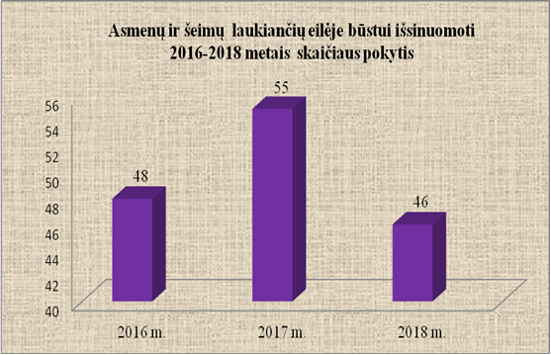

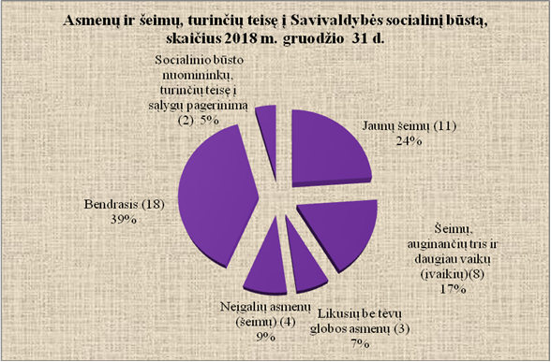

Per 2018 metus Savivaldybė gavo 11 prašymų paramai būstui įsigyti, 7 iš jų patenkinti – išduotos pažymos valstybės iš dalies kompensuojamam būsto kreditui ir subsidijai valstybės iš dalies kompensuojamojo būsto kredito daliai apmokėti.
Nuo rugsėjo 1 d. įsigaliojus Finansinės paskatos pirmam būstui įsigyti jaunoms šeimoms įstatymui, į Savivaldybę su prašymais kreipėsi 4 jaunos šeimos. Vienos šeimos prašymas patenkintas jau 2018 metais, dvi šeimos laukia eilėje valstybės subsidijos pirmam būstui įsigyti.

PARAMA VERSLUI IR ŽEMĖS ŪKIUI

Rietavo savivaldybė paramą iš Žemės ūkio rėmimo programos ir Smulkaus ir vidutinio verslo rėmimo programos teikia ūkininkams, žemės ūkio bendrovėms, smulkioms įmonėms ir fiziniams asmenims, užsiimantiems ūkine veikla.

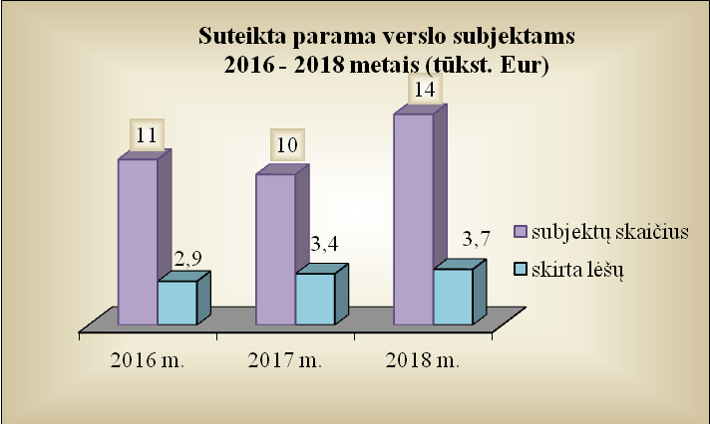

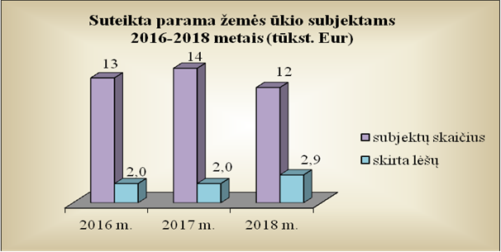

VALSTYBINĖS ŽEMĖS NUOMOS MOKESČIO ADMINISTRAVIMAS

Išnuomotos ir apmokestintos valstybinės žemės, kurių nuomos sutartys įregistruotos Nekilnojamojo
turto registre, plotai sudaro 75 proc. visos nuomojamos valstybinės žemės, kita valstybinė žemė
yra išnuomota asmenims, sudarant trumpalaikes sutartis.
.

2016 – 2018 M. IŠNUOMOTA IR APMOKESTINTA VALSTYBINĖ ŽEMĖ
RIETAVO SAVIVALDYBĖJE

Rietavo savivaldybėje dažniausiai nuomojama žemės ūkio paskirties žemė, ji sudaro net
89 proc. viso nuomojamo ir apmokestinamo valstybinės žemės ploto.

Vienas valstybinės žemės nuomos mokesčio mokėtojas išsinuomoja vidutiniškai valstybinės žemės ha | 2016 m. | 2017 m. | 2018 m.
 | 1,64 | 1,73 | 1,78

Dėl Rietavo savivaldybės tarybos sprendimais suteiktų mokesčio lengvatų negauta žemės
nuomos mokesčio pajamų 2016 – 2018 metais

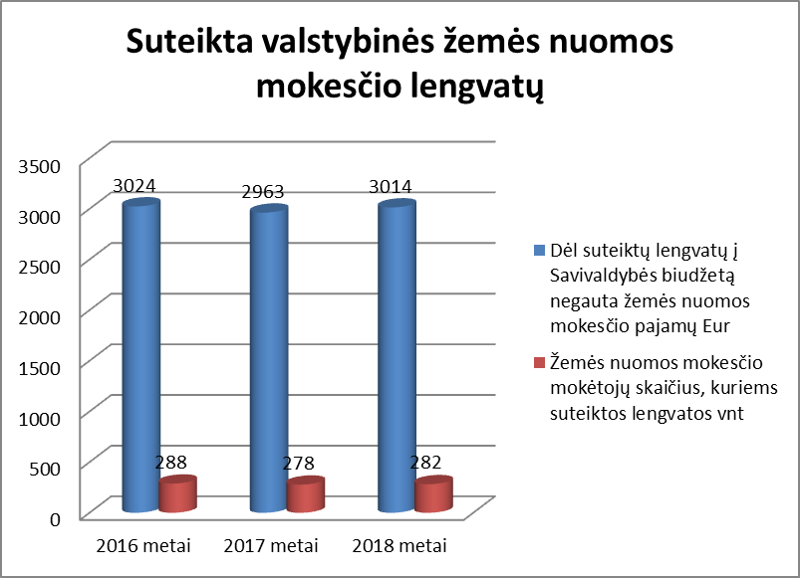

Rietavo savivaldybės tarybos sprendimu žemės nuomos mokesčio lengvata taikoma Rietavo savivaldybėje gyvenantiems senatvės pensininkams, asmenims, kuriems nustatytas 0-25 ir 30-40 proc. darbingumo lygis ir nepilnamečiams vaikams, kurių šeimose apmokestinamojo laikotarpio pradžioje nėra darbingų asmenų. Jiems nustatytas valstybinės žemės sklypų neapmokestinamas dydis: besinaudojantiems žeme Rietavo m. – iki 0,06 ha, kaimo vietovėse – iki 1,0 ha.

MOKSLEIVIŲ IR GYVENTOJŲ PAVĖŽĖJIMAS
Mokiniai į bendrojo ugdymo, priešmokyklinio ugdymo, Plungės specialiojo ugdymo centrą ir neformaliojo vaikų švietimo įstaigas vežami Rietavo Lauryno Ivinskio ir Tverų gimnazijų, Žadvainių pagrindinės mokyklos, Savivaldybės administracijos mokykliniais autobusais ir privataus vežėjo UAB „Šakyna“ įmonės transportu.

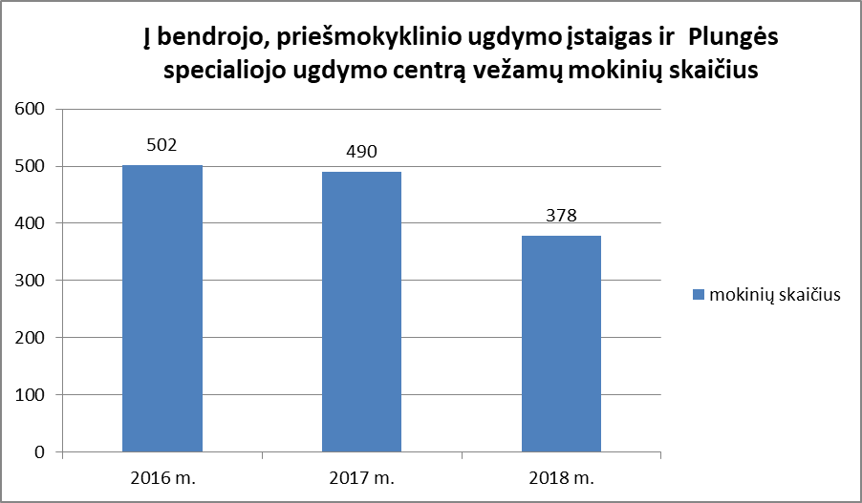
74 proc. mokinių pavežama mokykliniais autobusais, 26 proc. – privačiu transportu.

Važiuojančių gyventojų skaičius ir pavėžėjimo nuostolių kompensavimas
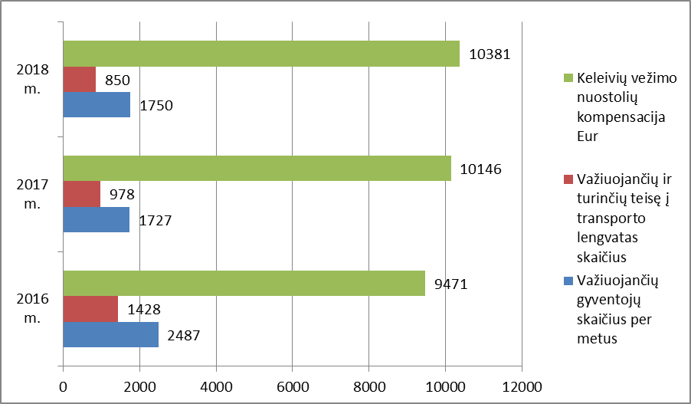
Gyventojus Rietavo savivaldybėje vietinio susisiekimo maršrutais vežioja privatus vežėjas UAB „Šakyna“, su kuriuo Rietavo savivaldybės administracija yra sudariusi paslaugų viešojo pirkimo ir pardavimo sutartį. Gyventojai vežami 5 vietinių reguliaraus susisiekimo maršrutų. Nuo 2018-09-01 aptarnaujančių maršrutų skaičius sumažėjo.
Autobusais važiuojančių gyventojų kasmet mažėja. Vidutiniškai 48 proc. važiuojančių gyventojų taikomos Lietuvos Respublikos transporto lengvatų įstatymu nustatytos transporto lengvatos.

Patirtos išlaidos mokinių pavėžėjimui kompensuoti (pagal vežėjus) Eur
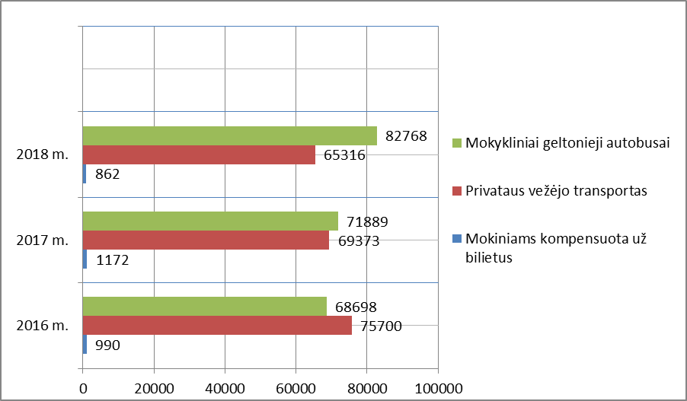

Mažėjant keleivių skaičiui, kasmet didėja Savivaldybės biudžeto išlaidos su vežėjais atsiskaitant už keleiviams teikiamas lengvatas ir kompensuojant nuostolius, kuriuos vežėjai patiria, teikdami viešąsias paslaugas pagal sutartis su Savivaldybe.

SOCIALINĖ RŪPYBA

Vienas pagrindinių piniginės socialinės paramos tikslų – padėti tenkinti būtiniausius poreikius tiems žmonėms, kurių gaunamos pajamos yra nepakankamos, o gebėjimas pasirūpinti savimi dėl objektyvių, nuo jų nepriklausančių priežasčių yra ribotas. Socialinė apsauga – viena iš svarbiausių Savivaldybės veiklos sričių, reikalaujanti daug žmogiškųjų ir finansinių išteklių. Socialinė parama orientuota į mažas pajamas gaunančių šeimų rėmimą. Piniginė socialinė parama teikiama derinant ją su socialinėmis paslaugomis, vaiko teisių apsauga, užimtumu, sveikatos priežiūra ir ugdymu.
2018 metais administruotos lėšos (tūkst. Eur)

Specialiosios dotacijos iš Valstybės biudžeto dalį įvairioms socialinėms išmokoms sudaro: laidojimo pašalpa, socialinės paslaugos (asmenims su sunkia negalia ir socialinės rizikos šeimų priežiūrai) ir socialinė parama mokiniams.
Iš Savivaldybės biudžeto mokamos: socialinės pašalpos, šildymo išlaidų kompensacijos, kompensacijos karštam ir geriamajam vandeniui, kreditas, paimtas daugiabučiam namui atnaujinti (modernizuoti), ir palūkanos. Finansuojamos socialinės paslaugos socialinių paslaugų įstaigoms.

Administruojamų lėšų dinamika (tūkst. Eur)

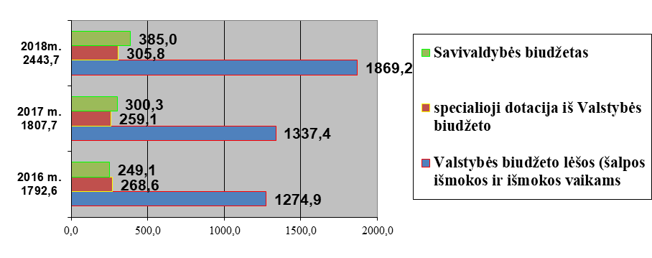

PINIGINĖ SOCIALINĖ PARAMA

Vykdant Lietuvos Respublikos piniginės socialinės paramos nepasiturintiems gyventojams įstatymą ir vadovaujantis Savivaldybės patvirtinta paramos teikimo tvarka, buvo skiriamos ir mokamos socialinės pašalpos, kompensacijos už gyvenamojo būsto šildymo, karšto ir šalto vandens išlaidas, apmokamas kreditas, paimtas daugiabučiam namui atnaujinti (modernizuoti), ir palūkanos asmenims, turintiems teisę į būsto šildymo išlaidų kompensaciją. 2018 metais kreditas ir palūkanos apmokėtos už 130 asmenų (99 būstai) – 48,9 tūkst. Eur, 2017 m. apmokėta 40,0 tūkst. Eur.
Lyginant trijų praėjusių metų duomenis, gavėjų skaičius kito nežymiai, lėšos paramai (socialinėms pašalpoms ir kompensacijoms) šiek tiek mažėjo, tačiau didėjo apmokamo kredito, paimto daugiabučiam namui atnaujinti, ir palūkanų lėšos.

Piniginė socialinė parama gyventojams
(Savivaldybės lėšos)

Piniginė socialinė parama gyventojams teikiama vykdant savarankiškąją savivaldybės funkciją. Gyventojų prašymai dėl socialinių pašalpų, šildymo kompensacijų, esant būtinumui, svarstomi Savivaldybės seniūnijų Piniginės socialinės paramos teikimo komisijose. Atskirų atvejų analizė ir atsakingas paramos teikimas sumažino gavėjų skaičių, tačiau 2018 metais lėšų panaudota daugiau, nes pagal LR piniginės socialinės paramos nepasiturintiems gyventojams įstatymą į asmenų pajamas pradėta neįskaityti tam tikra pajamų dalis.

Socialinė pašalpa

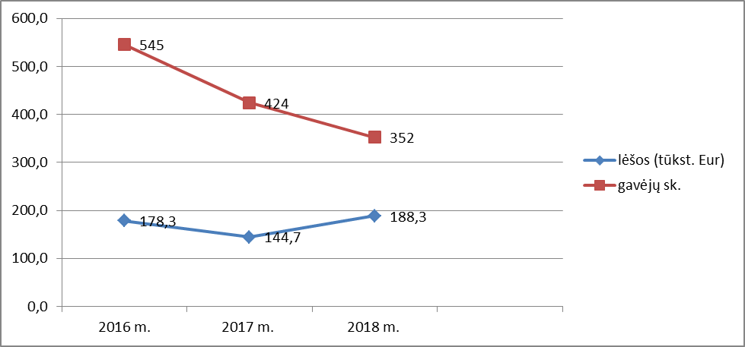

Būsto šildymo išlaidų ir išlaidų vandeniui kompensacijos

Pagal Lietuvos Respublikos valstybinių šalpos pensijų, Lietuvos Respublikos tikslinių kompensacijų ir Lietuvos Respublikos transporto lengvatų įstatymus buvo skiriamos ir mokamos šalpos neįgalumo, šalpos senatvės, šalpos našlaičių pensijos, šalpos kompensacijos, slaugos ir priežiūros (pagalbos) išlaidų tikslinės kompensacijos, transporto išlaidų kompensacijos.

Šalpos išmokų ir tikslinių kompensacijų dinamika
(valstybės biudžeto lėšos)
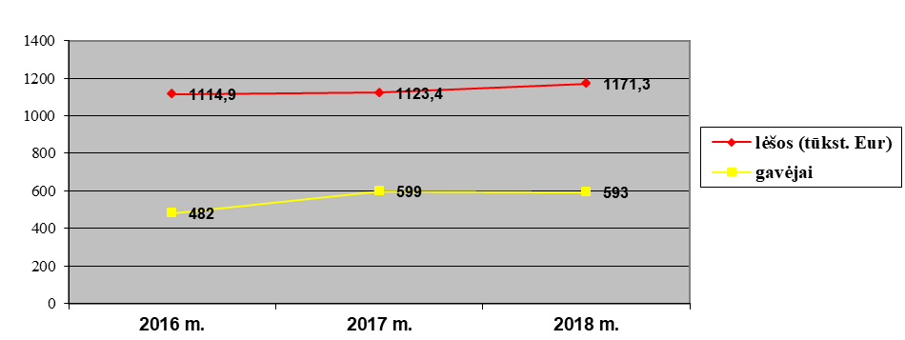

Pagal Lietuvos Respublikos išmokų vaikams įstatymą buvo skiriamos ir mokamos vienkartinės išmokos nėščiai moteriai, vienkartinės išmokos vaikui, išmokos vaikui (universali išmoka kiekvienam vaikui ir papildoma išmoka vaikui pagal šeimos pajamas, daugiavaikėms šeimoms), išmokos gimus daugiau kaip vienam vaikui, išmokos besimokančio ar studijuojančio vaiko priežiūrai, išmokos įvaikinus vaiką, vaiko globos (rūpybos) išmokos, globos (rūpybos) tikslinis priedas globėjams, globojantiems vaikus šeimoje ir vienkartinės išmokos įsikurti.

Išmokų vaikams dinamika
(valstybės biudžeto lėšos)
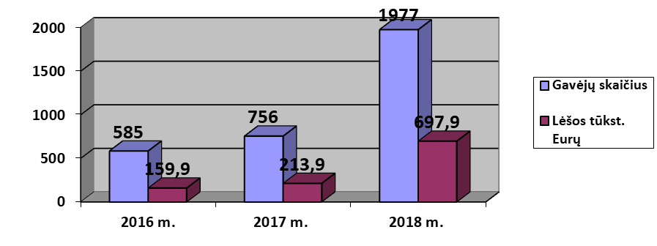

Vykdant Lietuvos Respublikos socialinės paramos mokiniams įstatymą, 2018 metais nemokamą maitinimą gavo 321 mokinys, paramą mokinio reikmenims įsigyti gavo 261 mokinys. Iš viso panaudota 73,8 tūkst. Eur.

Nemokamo maitinimo ir paramos mokinio reikmenims įsigyti dinamika
(specialiosios dotacijos iš valstybės biudžeto lėšos)

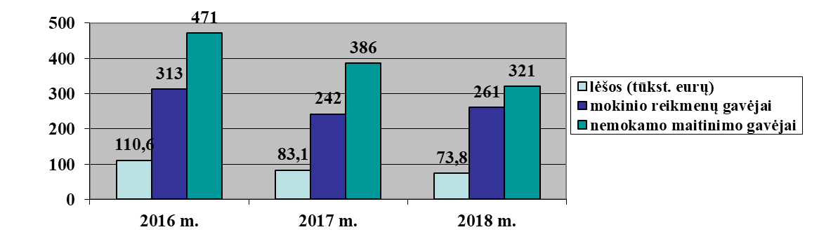

SOCIALINĖS PASLAUGOS

Rietavo savivaldybės gyventojams buvo teikiamos trumpalaikės ir ilgalaikės socialinės globos paslaugos socialinių paslaugų įstaigose (Rietavo pirminės sveikatos priežiūros centro globos skyrius, Rietavo parapijos senelių globos namai, Dūseikių socialinės globos namai, Adakavo socialinių paslaugų namai, Širvintų parapijos globos namai, Viliaus Gaigalaičio globos namai, Klaipėdos sutrikusio vystymosi kūdikių namai). Šioms paslaugoms finansuoti naudojamos valstybės biudžeto specialių tikslinių dotacijų savivaldybių biudžetams ir Savivaldybės biudžeto lėšos.

Stacionarių socialinių paslaugų finansavimas 2018 metais (tūkst. Eur)

Neįgaliųjų gyvenimo kokybę stengiamasi pagerinti įvairiomis techninės pagalbos priemonėmis. 2018 metais 50 asmenų išdalintos 67 techninės pagalbos priemonės (neįgaliesiems skirti vežimėliai, vaikštynės, ramentai, čiužiniai nuo pragulų ir kt.)
Rietavo savivaldybės neįgalieji aktyviai dalyvauja meninėje, kultūrinėje, sportinėje veikloje. Šių organizacijų veikla iš dalies finansuojama ir iš Savivaldybės biudžeto.

Neįgaliųjų organizacijų rėmimas (tūkst. Eur)
(Savivaldybės biudžetas)

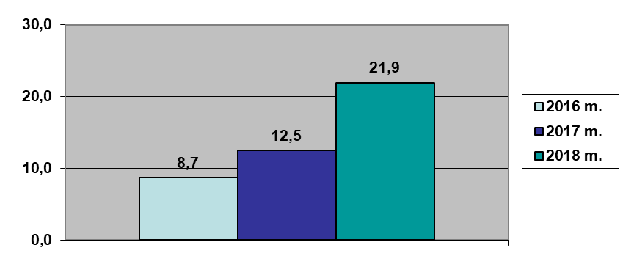
Socialinės reabilitacijos paslaugų neįgaliesiems bendruomenėje
projektų vykdymas
(valstybės biudžetas)

Socialinės reabilitacijos paslaugų neįgaliesiems bendruomenėje projektai finansuojami iš valstybės biudžeto ir Savivaldybės biudžeto lėšų (ne mažiau kaip 20 proc.).
Projektų finansavimo tikslas – gerinti neįgaliųjų socialinę integraciją į visuomenę, skatinant neįgaliųjų socialinės integracijos srityje veikiančias nevyriausybines organizacijas teikti neįgaliesiems reikalingas socialinės reabilitacijos paslaugas, kurios padėtų atkurti ar palaikyti neįgaliųjų socialinius, savarankiško gyvenimo įgūdžius, didinti jų užimtumą ir galimybes gyventi bendruomenėje savarankiškai.
2016 metais Savivaldybės neįgaliųjų organizacijoms iš valstybės biudžeto buvo skirta 19,1 tūkst. Eur, paslaugas gavo 221 asmuo, 2017 metais - 15,7 tūkst. Eur, paslaugas gavo 191 asmuo, 2018 m. – 15,8 tūkst. Eur, paslaugas gavo 162 asmenys.

Valstybės biudžeto lėšų paskirstymas 2018 m. (tūkst. Eur)

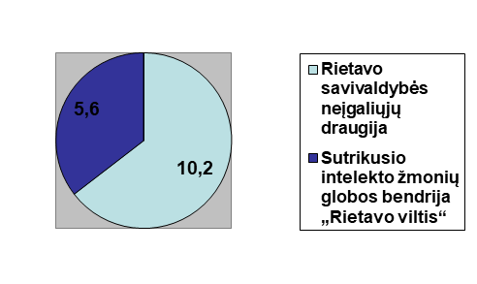
Europos pagalbos fondo labiausiai skurstantiems asmenims programa

Įgyvendinant Europos pagalbos fondo labiausiai skurstantiems asmenims programą, Savivaldybė dalyvauja kaip projekto partnerė, atsakinga už maisto produktų priėmimą, sandėliavimą, paskirstymą ir dalinimą labiausiai skurstantiems Savivaldybės gyventojams. 2018 metais, bendradarbiaujant su seniūnijomis, maisto produktai buvo dalinami šešis, parama higienos prekėmis – du kartus.
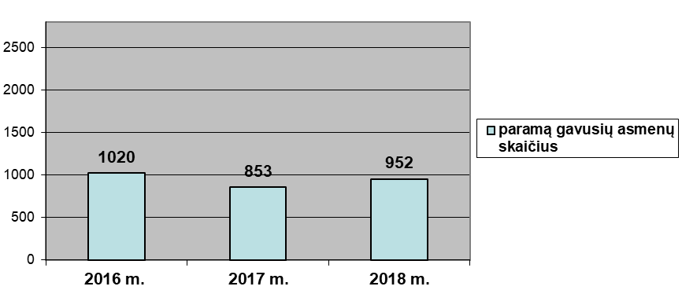

SVEIKATOS PRIEŽIŪRA

Pirminės asmens sveikatos priežiūros paslaugas Rietavo savivaldybės gyventojams teikia VšĮ Rietavo pirminės sveikatos priežiūros centras, UAB „Rietavo šeimos daktaras“ ir 2017 m. lapkričio mėn. savo veiklą pradėjusi „Ave Medica“ klinika.

Pirminės sveikatos priežiūros įstaigose prisirašiusiųjų asmenų skaičiaus dinamika

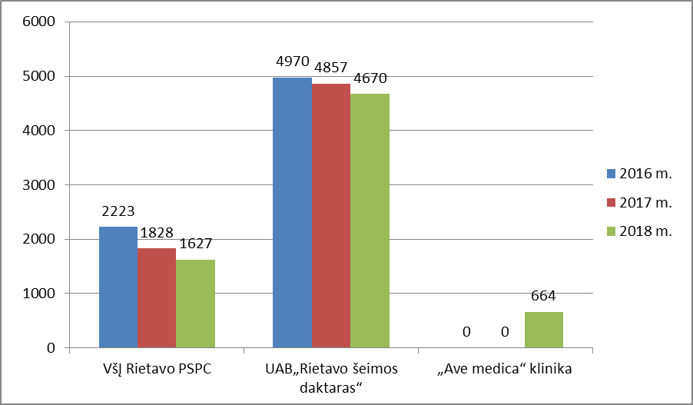

Pirminės asmens sveikatos priežiūros įstaigose apsilankymų dinamika

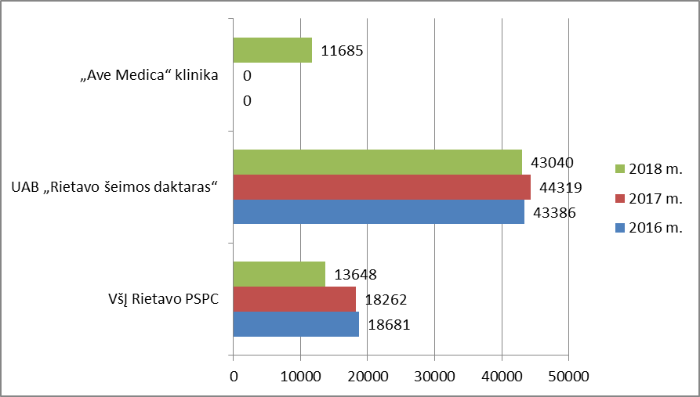

Visuomenės sveikatos rėmimo specialioji programa

Savivaldybėje kasmet įgyvendinama Visuomenės sveikatos rėmimo specialioji programa. 2016 m. programos įgyvendinimui skirta 5,6 tūkst. Eur, 2017 m. – 5,2 tūkst. Eur, 2018 m. – 4,0 tūkst. Eur. Įgyvendinant programą bendradarbiaujama su švietimo, socialinių paslaugų, gydymo įstaigų darbuotojais. Didelis dėmesys skiriamas sveikai gyvensenai, fiziniam aktyvumui skatinti, ligų profilaktikai.

Visuomenės sveikatos priežiūros funkcijos

Visuomenės sveikatos priežiūros funkcijas Rietavo savivaldybės gyventojams pagal bendradarbiavimo su Savivaldybe sutartį teikia Klaipėdos rajono visuomenės sveikatos biuras.
Pagal kompetenciją vykdo nustatytas visuomenės sveikatos priežiūros funkcijas visose gyventojų amžiaus grupėse pagal prioritetus šiose poveikio srityse: užkrečiamų ligų, neinfekcinių ligų ir traumų profilaktikos, priklausomybių, rūkymo, alkoholio, narkomanijos ir kitų psichoaktyvių medžiagų vartojimo mažinimo, fizinio aktyvumo, tinkamos mitybos, kitų sveikos gyvensenos veiksnių skatinimo, psichikos sveikatos stiprinimo ir sutrikimų profilaktikos, sveiko senėjimo skatinimo, sveikatos netolygumų mažinimo.

Finansavimas (tūkst. Eur)
 | 2016 metai | 2017 metai | 2018 metai
Sveikatos priežiūra ugdymo įstaigose | 15,2 | 17,2 | 19,4
Visuomenės sveikatos stiprinimas ir stebėsena | 12,6 | 13,3 | 11,8
Iš viso | 27,8 | 30,5 | 31,2

VAIKO TEISIŲ APSAUGA

SOCIALINĖS RIZIKOS ŠEIMOS

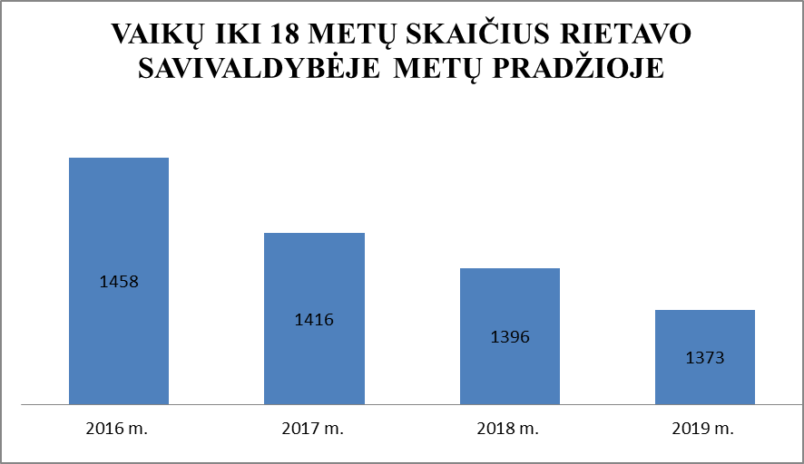

Rietavo savivaldybėje 2018 m. pabaigoje buvo 14 vaikų, likusių be tėvų globos (rūpybos), iš jų šeimose globojama (rūpinama) 10 vaikų. 4 vaikai globojami (rūpinami) vaikų globos institucijose (Rietavo socialinių paslaugų centre).
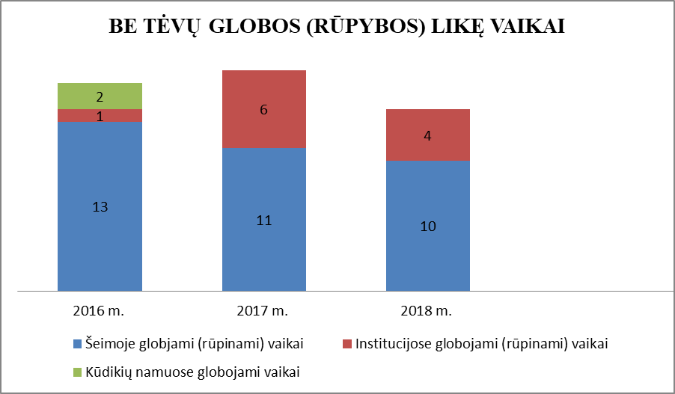

2018 m. daugiausiai buvo atvejų, kada vaikams globa (rūpyba) nustatyta dėl to, kad tėvai arba turimas vienintelis iš tėvų laikinai negalėjo rūpintis vaiku dėl abiejų tėvų ar vieno iš jų ligos, suėmimo, bausmės atlikimo ar kitų svarbių priežasčių. Tokių atvejų buvo 5. Dėl tėvų nepriežiūros, netinkamo auklėjimo, naudoto fizinio ar psichinio smurto ir dėl to kilusio pavojaus vaikų fiziniam, protiniam, dvasiniam, doroviniam vystymuisi ir saugumui 2 vaikams nustatyta globa (rūpyba). Vienam vaikui globa rūpyba nustatyta dėl abiejų tėvų arba turėto vienintelio iš tėvų mirties.

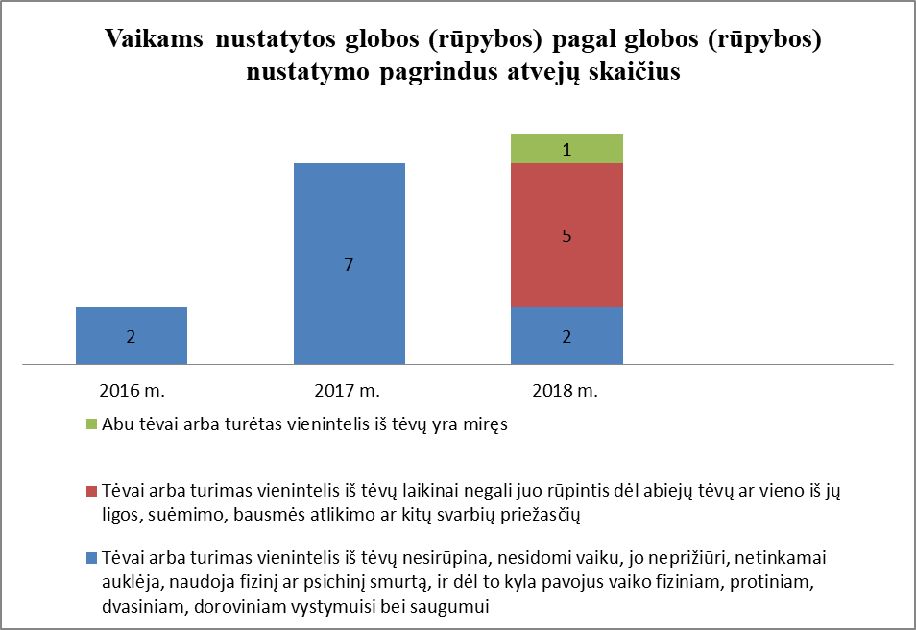

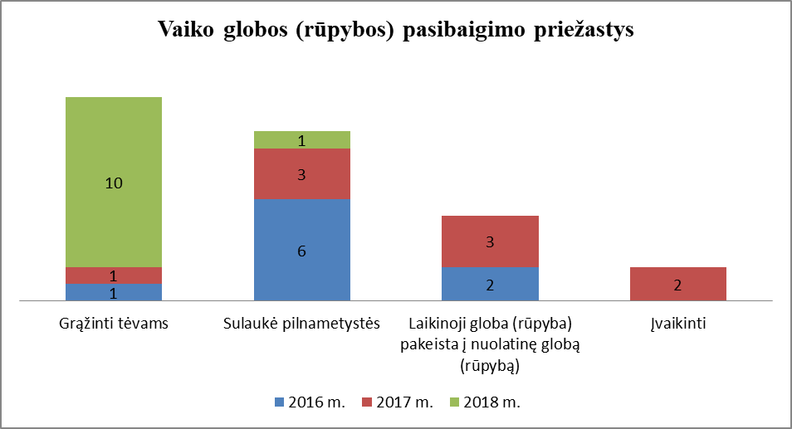

ŠVIETIMAS

Rietavo savivaldybės švietimo įstaigos vykdė ikimokyklinio, priešmokyklinio, pradinio, pagrindinio, vidurinio, pradinio ir pagrindinio specialiojo ugdymo, neformaliojo švietimo programas.
Savivaldybėje 2018 m. buvo 5 švietimo įstaigos: 2 gimnazijos – Rietavo Lauryno Ivinskio gimnazija su Daugėdų pradinio ugdymo skyriumi ir Tverų gimnazija su Medingėnų skyriumi; 1 pagrindinė – Žadvainių pagrindinė mokykla; 1 neformaliojo vaikų ugdymo mokykla – Rietavo
Mykolo Kleopo Oginskio meno mokykla ir 1 ikimokyklinio ugdymo įstaiga – Rietavo lopšelis-darželis.
Bendrojo ugdymo mokyklose 2018 m. rugsėjo 1 d. mokėsi 922 mokiniai, iš jų 41 – priešmokyklinukas, 31 – ikimokyklinukas, Žadvainių pagrindinėje mokykloje, Medingėnų skyriuje ir Daugėdų pradinio ugdymo skyriuje vaikai lankė jungtines priešmokyklinio ugdymo grupes. Rietavo lopšelyje-darželyje 2018 m. rugsėjo 1 d. buvo 212 vaikų, 10 ikimokyklinio ugdymo grupių lankė 169 vaikai, 2 priešmokyklinio ugdymo grupes – 43 vaikai. Meno mokykloje mokosi 150 mokinių. Nuo 2018 m. įsteigtos suaugusiųjų mokymo klasės, kuriose savo gebėjimus gitaros klasėje ugdo 3 žmonės, dailės klasėje – 8 žmonės.
2017-2018 m. m. pagrindinį išsilavinimą įgijo 70 mokinių, brandos atestatą gavo 62 mokiniai.

Savivaldybės bendrojo ugdymo mokyklose dirba (2018-10-01 duomenimis) 101 pedagoginis darbuotojas, iš jų 8 yra pagalbą teikiantys specialistai, t. y. socialiniai pedagogai, logopedai, specialieji pedagogai, psichologai. Aukštąjį išsilavinimą turi 99 pedagogai, spec. vidurinį – 2. Mokytojo kvalifikacinę kategoriją turi 10 pedagogų, vyr. mokytojo kvalifikacinę kategoriją – 42, mokytojo metodininko kvalifikacinę kategoriją – 34, eksperto kvalifikacinę kategoriją turi 2 pedagogai, specialisto kvalifikacinę kategoriją turi 3 specialistai, vyr. specialisto kvalifikacinę kategoriją – 4 specialistai. Neatestuotas 1 pedagoginis darbuotojas.
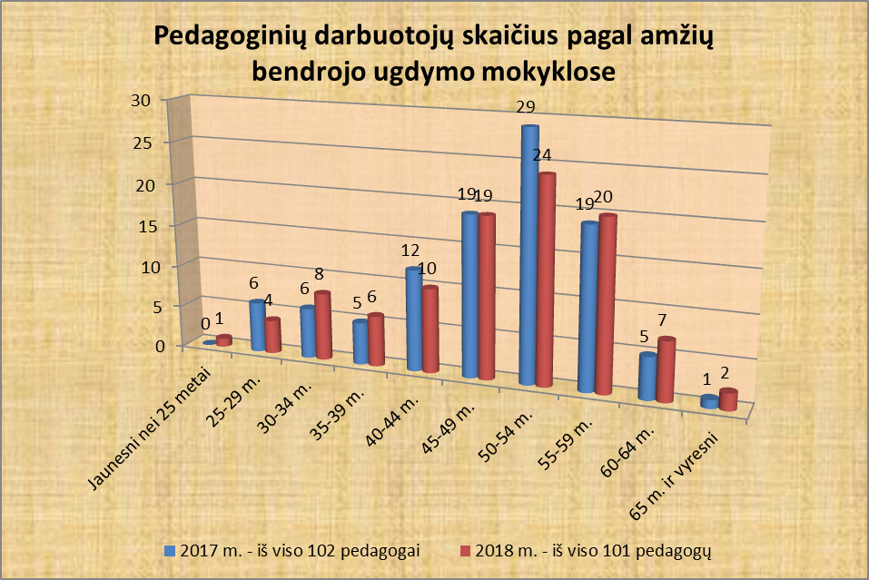

Rietavo Mykolo Kleopo Oginskio meno mokykloje pirmaeilėse pareigose dirba 13 mokytojų, iš viso yra 17 mokytojų. Iš pagrindinėje darbovietėje dirbančių mokytojo kvalifikacinę kategoriją turi 2 mokytojai, vyresniojo mokytojo – 13, mokytojo metodininko – 4, ekspertų nėra. Visi kiti mokytojai turi aukštąjį išsilavinimą.
Rietavo lopšelyje-darželyje pirmaeilėse pareigose dirba 24 auklėtojai (iš viso – 25), iš jų aukštąjį išsilavinimą turi 15, aukštesnįjį – 10, auklėtojo kvalifikacinę kategoriją turi 4 auklėtojai, vyr. auklėtojo – 12, metodininko – 9, darželyje teikiama logopedo pagalba.
Rietavo savivaldybės ugdymo įstaigose 2018 m. dirbo 12 įstaigų vadovų (5 direktoriai ir 7 jų pavaduotojai) ir 1 skyriaus vedėjas. Meno mokyklos direktorius paskirtas laikinai eiti pareigas. Vadovaujantis 2017 m. birželio 30 d. patvirtintu Nr. XIII-592 Seimo Švietimo įstatymo pakeitimu, nuo 2018 m. sausio 1 d. mokyklų vadovų atestacija nevykdoma, vadovams nesuteikiamos kvalifikacinės kategorijos.
2018 m. I pusmetį gauti 3 prašymai dėl paramos skyrimo. Studijų rėmimo pašalpos skirtos visiems 3 studentams – po 228,00 eurus. 2018 m. II pusmetį gauti 2 prašymai dėl paramos skyrimo. Studijų rėmimo pašalpos skirtos abiems studentams po 228,00 eurų. Nuo 2016 m. studentams skiriamos išmokos dydis yra 6 bazinės socialinės išmokos (BSI).
2018 m. Rietavo savivaldybės mokyklose mokėsi 63 abiturientai. Jie laikė 8 valstybinius brandos egzaminus. Pasibaigus pagrindinei 2018 m. brandos egzaminų sesijai, atlikta brandos egzaminų rezultatų analizė, rezultatai aptarti su mokyklų vadovais, informacija pateikta žiniasklaidai.

Valstybinis brandos egzaminas | Laikiusiųjų skaičius | Neišlaikiusiųjų skaičius ir proc. | Išlaikiusiųjų balų vidurkis
Informacinės technologijos | 1 | 0 / 0,00 | 93,00
Lietuvių kalba ir literatūra | 33 | 1 / 3,3 | 45,19
Istorija | 25 | 1 / 4,0 | 43,17
Matematika | 46 | 8 / 17,39 | 30,76
Anglų kalba | 41 | 0 / 0,00 | 55,02
Fizika | 12 | 1 / 8,33 | 31,36
Biologija | 20 | 0 / 0,00 | 45,67
Geografija | 28 | 1 / 3,57 | 35,70

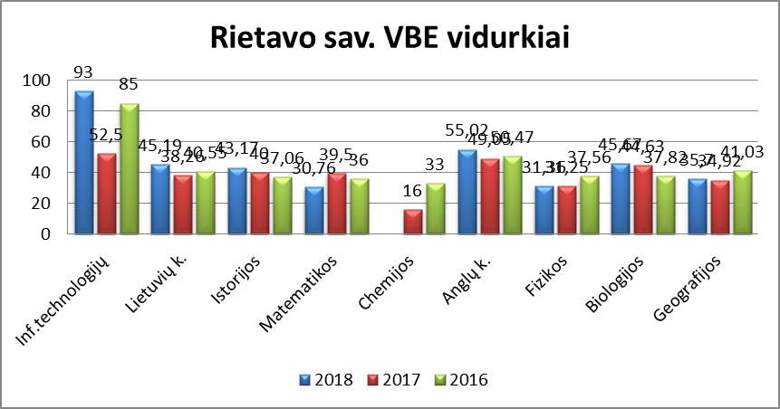

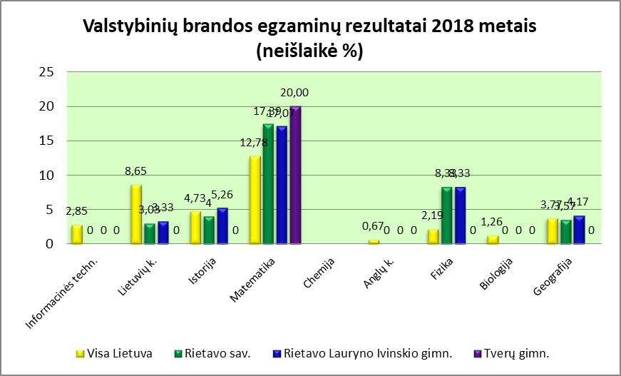

Laikyti 3 mokykliniai lietuvių kalbos ir literatūros, menų ir technologijų brandos egzaminai.

Mokyklinis brandos egzaminas | Laikiusiųjų skaičius | Neišlaikiusiųjų skaičius ir procentas | Išlaikiusiųjų balų vidurkis
Lietuvių kalba ir literatūra | 29 | 0 / 0 | 5,55
Menai | 1 | 0 / 0 | 10,0
Technologijos | 6 | 0 / 0 | 9,33

Pagrindinio ugdymo pasiekimų patikrinime dalyvavo: matematikos – 62 dešimtokai, įvertinimų vidurkis – 4,25 (Lietuvoje – 4,74); lietuvių k. – 63 dešimtokai, įvertinimų vidurkis – 6,00 (Lietuvoje – 6,26).
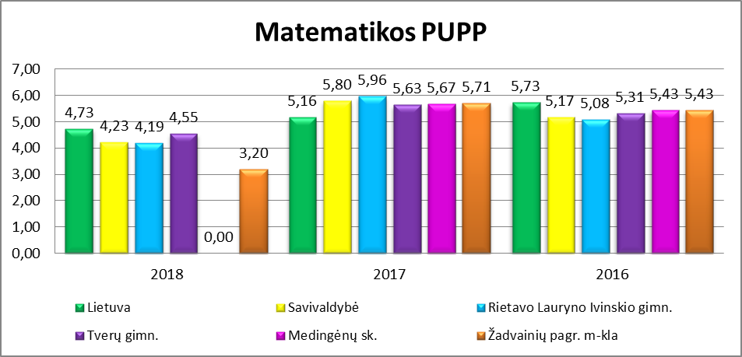

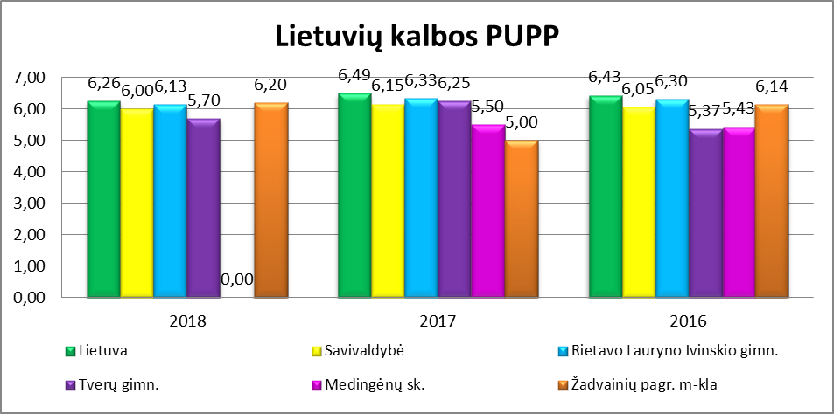

Nuo 2015 m. pradėtas įgyvendinti Neformaliojo vaikų švietimo krepšelis. 2018 m. iš Europos Sąjungos struktūrinių fondų neformaliojo vaikų švietimo programoms vykdyti Rietavo savivaldybei buvo skirta 28014 Eur. Programas vykdė 11 švietimo teikėjų. Programose dalyvavo 243 vaikai. Vienam vaikui skirta 13 Eur/mėn.
Rietavo savivaldybės švietimo įstaigos 2018 metais dalyvavo Vaikų socializacijos programų rėmimo konkurse. Savivaldybė šioms programoms vykdyti skyrė 6000 Eur. Pateikta 17 paraiškų, finansuota 17. Vaikų vasaros poilsio stovyklose dalyvavo 416 vaikų.

KULTŪRA

Rietavo savivaldybėje yra šios kultūros įstaigos: Rietavo kultūros centras su filialais, Rietavo savivaldybės Irenėjaus Oginskio viešoji biblioteka su filialais, Rietavo Oginskių kultūros istorijos muziejus.
Organizuotos valstybinės šventės ir renginiai, skirti Sausio 13-ajai, Vasario 16-ajai, Kovo 11-ajai, Gedulo ir Vilties dienai ir Liepos 6-ajai paminėti. Organizuoti renginiai: tradicinės Teatro dienos, Vaikystės šventė, Poezijos pavasaris, Motinos diena, Gatvės muzikos diena, Rietavo vasaros vaidinimai, Gražiausiai tvarkomų sklypų apžiūra-konkursas, Gražiausių vitrinų konkursas, kalėdiniai-naujametiniai renginiai, Rietavo savivaldybės mero padėkos vakaras, Rietavo kraštiečių klubo sueiga.
2018 m. buvo svarbūs Lietuvai – šventėme nepriklausomos valstybės šimtmetį. Vasario 16 dieną pasitikome puikiu renginiu kartu su miestais partneriais iš Latvijos, Lenkijos, Vokietijos, pasirašytas ketinimų protokolas su Švedijos miestu Karlshamnu. Respublikinė dainų šventė „Vardan tos...“ taip pat skirta nepriklausomo Lietuvos šimtmečiui. Rietavo savivaldybei atstovavo daugiau negu šimto dalyvių delegacija. Liepos mėnesį organizavome gražų renginį su Lietuvos kariuomenės atstovais. Bendromis kultūros darbuotojų kūrybinėmis pastangomis vyko tarptautinis jaunųjų pianistų ir vokalistų festivalis konkursas „M. K. Oginskio kūrybos perlai“ Rietavo Mykolo Kleopo Oginskio meno mokyklos kolektyvas dalyvavo koncerte Kauno valstybinėje filharmonijoje, su kuria glaudžiai bendradarbiaujame. Rietave vyko ir Pažaislio muzikos festivalio koncertas, etnokultūriniai renginiai: Užgavėnės, velykinės popietės ir kt. 2018 m. Tverai tapo mažąja kultūros sostine.
Rietavo savivaldybės kultūros centre ir jo filialuose vyko 264 renginiai, kuriuose apsilankė 37186 lankytojai ir dalyviai. Kultūros centre ir jo filialuose veikia 15 meno kolektyvų ir klubų, juose dalyvauja 193 dalyvių.
Rietavo Oginskių kultūros istorijos muziejuje suorganizuota 17 parodų, vykdyti 25 edukaciniai užsiėmimai, suorganizuota 14 muziejaus renginių. Organizuotos mokslinės konferencijos ir parengti moksliniai pranešimai. Apsilankė 6105 lankytojai. Per ataskaitinius metus įsigyti 195 eksponatai.
Rietavo Irenėjaus Oginskio viešojoje bibliotekoje su filialais vyko 265 renginiai iš jų – 110 parodų. Fondų dydis – 66792 vnt. Apsilankė 25808 lankytojai. Per metus įsigyta 3275 vnt. dokumentų. Rietavo savivaldybės mokyklų bibliotekose yra 37318 dokumentų fondas, per metus apsilankė 8937 lankytojai. Per metus įstaigų fondas pasipildė 572 dokumentais.

SPORTAS

Rietavo savivaldybėje veikia 12 sporto klubų, iš kurių 6 rengia sportinius renginius. Tverų sporto klubas „Vykintas“ ir S. Kažukausko sporto klubas vasarą organizuoja sporto šventes, kuriose dalyvauja norintys sportuoti ir mylintys sportą žmonės.
Sporto klubas „Greitukai“ organizuoja stalo teniso treniruotes, dalyvauja respublikinėse stalo teniso varžybose. Klubo sportininkai dalyvavo Lietuvos jaunučių sporto žaidynėse, Žemaitijos regiono stalo teniso komandinėse, asmeninėse ir vaikų pirmenybėse, atstovavo Rietavo savivaldybei Lietuvos seniūnijų sporto žaidynėse. Klubo vyrų komanda dalyvauja Lietuvos stalo teniso asociacijos 4 lygos varžybose. 2018 m. klubo sportininkai dalyvavo turnyruose Akmenėje, Gargžduose, Judrėnuose, dviejuose turnyruose Telšiuose, Laukuvoje, Kaune, Kelmėje,Tveruose. Sporto klubas per 2018 m. suorganizavo du sporto renginius.
Tverų sporto klubas „Vykintas“, kurio veikla pagrįsta masiniais renginiais, 2018 m. suorganizavo 5 sportinius renginius, kuriuos aplankė apie 210 dalyvių. Tveriškiai aktyviai įsitraukia į kaimyninių rajonų organizuojamas sporto šventes, dalyvavo Ryškėnuose (Telšių r.) vykusioje vasaros sporto šventėje, taip pat ryškėniečių organizuojamose daugiakovės varžybose „Universalas 2018“, Laukuvoje organizuotose šaškių ir šachmatų varžybose. Klubo sportininkai atstovauja Rietavo savivaldybei Lietuvos seniūnijų sporto žaidynėse. Tverų sporto klubo krepšinio komanda dalyvavo krepšinio turnyre Rietavo savivaldybės taurei laimėti ir Plungės rajono krepšinio pirmenybių b lygos varžybose.
Sporto klubas „Rietuva“ suorganizavo salės futbolo turnyrą „Spirdalas“ ir ledo ritulio turnyrą. Klubo sportininkai aktyviai dalyvavo savivaldybės organizuojamose vasaros sporto šventėse. 2018 m. sporto klubo „Rietuva“ sportininkai dalyvavo Plungės rajono salės futbolo čempionate ir ten iškovojo 2 vietą, o Telšių apskrities salės futbolo čempionate tapo čempionais.
Sporto klubas „Rietavo gaja“ organizuoja sveikatinimo mankštas. Klubas 2018 m. surengė tradicinę šventę „Aš, tėtis ir mama – darni sportiška šeima“, organizavo lauko tinklinio ir salės tinklinio turnyrus Rietavo Lauryno Ivinskio gimnazijos moksleiviams, tinklinio turnyrą „Jaunieji tinklinio talentai“ Rietave, aktyviai dalyvavo „#beactyve“ savaitės ir festivalio „Sportas visiems – 2018“ renginiuose.
S. Kažukausko sporto klubas surengė tradicinę vasaros sporto šventę Žadvainuose.
2018 m. krepšinio klubas „Rietavo liūtas“ įvairiose amžiaus grupėse organizavo krepšinio treniruotes vaikams. Su 2 amžiaus grupių vaikais dalyvavo Žemaitijos moksleivių krepšinio lygos varžybose ir sužaidė daugiau kaip 15 krepšinio varžybų Žemaitijoje ir daugiau kaip 15 varžybų Rietave. 2008 m. gim. vaikai Žemaitijos moksleivių krepšinio lygoje 2 grupėje tapo 3 vietos laimėtojais. Klubo sportininkai dalyvavo draugiškuose krepšinio turnyruose Gragžduose ir Tauragėje. Klubo sportininkai aktyviai dalyvavo Savivaldybės organizuojamose vasaros sporto šventėse.
Rietavo savivaldybės neįgaliųjų draugijos sporto klubas „Energija“ suorganizavo tradicinę sporto šventę.
Sporto klubų vadovai – sporto entuziastai, prisidedantys prie sporto tradicijų puoselėjimo Rietavo savivaldybėje.
Rietave yra vyrų ir moterų tinklinio mėgėjų komandos. Rietavo tinklininkai 2018 m. dalyvavo 4 įvairaus rango respublikiniuose ir tarptautiniuose salės tinklinio turnyruose, kuriuose jėgas išbandė su kitų rajonų sportininkais. Vasarą tinklininkai aktyviai dalyvavo Savivaldybės, kitų rajonų organizuojamuose paplūdimio tinklinio turnyruose.
Moksleiviams buvo organizuotos Savivaldybės kvadrato, „Drąsūs, stiprūs, vikrūs“, mažojo futbolo 5x5, krepšinio 3x3, lengvosios atletikos, kroso, virvės traukimo, keturkovės, pradinukų trikovės varžybos. Sėkmingai dalyvauta respublikinėse varžybose, Lietuvos jaunučių, jaunių ir jaunimo varžybose.
2018 metais moksleiviai sėkmingai dalyvavo Lietuvos mokyklų žaidynių sporto varžybose. Rietavo Lauryno Ivinskio gimnazija Lietuvos mokyklų žaidynių bendroje mokyklų įskaitoje užėmė 17 vietą iš 55 dalyvavusių mokyklų. Dalyvavo šventėje „Sportuojanti mergaitė – būsima olimpietė“ Kaune ir ten iškovojo 1 vietą.
Rietavo sav. Tverų gimnazija, kaimo vietovių gimnazijų ir vidurinių mokyklų bendroje įskaitoje užėmė 5 vietą tarp 85 dalyvavusių mokyklų.
Žadvainių pagrindinė mokykla, tarp kaimo vietovių progimnazijų ir pagrindinių mokyklų užėmė 7 vietą iš 80 dalyvavusių mokyklų. Žadvainių pagrindinė mokyklą iškovojo 3 vietą Lietuvos mokyklų žaidynių, mažojo futbolo 5x5 rungtyje, tarp gimnazijų ir vidurinių mokyklų. Bendrojo ugdymo įstaigos aktyviai dalyvavo „Ladygolas“ varžybose.
Buvo užbaigtas 2017/2018 metų krepšinio turnyras Rietavo savivaldybės taurei laimėti, kuriame dalyvavo 6 komandos. Startavo 2018/2019 m. krepšinio turnyras, kuriame norą dalyvauti pareiškė 6 komandos. Organizuotos tinklinio pirmenybės, kuriose susikovė 4 vyrų ir 3 moterų komandos. Daug dalyvių pritraukė ir kasmetinės lenktynės dviračiais D. Žiliūtės taurei laimėti. Organizuotos bėgimo varžybos, skirtos Lietuvos sporto dienai paminėti.
Rietavo savivaldybės sportininkai parvežė medalių iš Lietuvos jaunimo rankų lenkimo čempionato. Dalyvauta masiniuose renginiuose „Sportas visiems“ Palangoje, Lietuvos seniūnijų sporto žaidynių zoniniame etape Klaipėdoje ir finaliniame etape Jonavoje.
Rietavo savivaldybės vyrų krepšinio komanda užbaigė Lietuvos mažų miestelių krepšinio lygos 2017/2018 m. čempionatą ir C lygoje iškovojo 3 vietą. Komanda startavo 2018/2019 m Lietuvos mažų miestelių krepšinio lygos čempionate. Krepšinio komanda dalyvavo Lietuvos sporto draugijos „Žalgiris“ zoninėse varžybose Jurbarke, pirmą kartą dalyvavo tarptautiniame krepšinio turnyre Gulbenėje (Latvija).
Vasarą organizuotos Rietavo seniūnijų sporto žaidynės, Rietavo miesto ir kaimo seniūnijų atrankos varžybos. Organizuota vasaros atidarymo sporto šventė. Organizuota vasaros sporto šventė Budrikiuose, gatvės krepšinio turnyras 3x3 ir paplūdimio tinklinio turnyrai, skirti Lietuvos karaliaus Mindaugo karūnavimo dienai paminėti. Organizuoti vyrų ir moterų lauko teniso turnyrai, ir vasaros mažojo futbolo 5x5 turnyras Savivaldybės taurei laimėti. Patverio tvenkinyje suorganizuotos žvejų mėgėjų varžybos. Vasara palydėta sporto renginiu „Palydint vasarą 2018“.
2018 m. buvo baigtas tvarkyti sporto kompleksas ir sporto aikštynas prie Rietavo Lauryno Ivinskio gimnazijos.

JAUNIMO VEIKLA

Rietavo savivaldybės jaunimo politika įgyvendinama vadovaujantis Lietuvos Respublikos jaunimo politikos pagrindų įstatymu, 2008 metais priimta Rietavo savivaldybės jaunimo politikos koncepcija, Rietavo savivaldybės strateginiu plėtros planu iki 2020 metų ir metiniu veiklos planu, suderintu su JRD įgyvendinant nacionaliniu mastu išskirtas prioritetines jaunimo politikos veiklos sritis. Savivaldybėje jaunimo politikos įgyvendinimą koordinuoja Rietavo savivaldybės administracijos specialistas (jaunimo reikalų koordinatorius).
Rietavo savivaldybės jaunimo organizacijoms ir neformalioms jaunimo grupėms nuolat teikiama informacija apie jaunimo renginius, jaunimo politikos įgyvendinimo klausimus, apie skelbiamus konkursus. Buvo renkama informacija apie niekur nedirbančius, nesimokančius ir mokymuose nedalyvaujančius jaunuolius (NEET) ir teikiama Jaunimo reikalų departamentui prie Socialinės apsaugos ir darbo ministerijos.
Rietavo savivaldybėje veikia 2 nacionalinės jaunimo organizacijos ir 1 nevyriausybinė jaunimo organizacija, 13 su jaunimu dirbančių organizacijų ir BĮ Rietavo atviras jaunimo centras. Jaunimo organizacijų veikloje 2018 metais dalyvavo 53 jaunuoliai. Taip pat veikia ir neformalios jaunimo grupės. Galima išskirti Rietavo Lauryno Ivinskio gimnazijos mokinių savivaldą. 2018 m. rugsėjo mėn. 8 Rietavo Lauryno Ivinskio gimnazijos mokiniai dalyvavo tarptautinėje moksleivių akademijoje „Euroweek“ Belgijoje. Savo mokykloje organizavo susitikimą su Europos Komisijos atstovybės Lietuvoje vadovu Arnoldu Pranckevičiumi, „Naktis mokykloje“, „Europrotai“.
BĮ Rietavo atvirame jaunimo centre per metus apsilankė 333 unikalūs lankytojai. Iš viso Jaunimo centre per metus buvo užregistruoti 4157 apsilankymai. Lankytojų pasiskirstymas pagal lytį – 65 proc. vaikinų ir 35 proc. merginų. Pagal amžių: 14-18 m. amžiaus – 42 proc. ir 18-29 m. amžiaus – 58 proc. 2018 metais Centras teikė paraišką ir gavo finansavimą Europos solidarumo projektui įgyvendinti. Yra priimtas savanoris iš Makedonijos. Centro darbuotojai teikė paraiškas ir 2019 m. atvirojo darbo ir mobilaus darbo su jaunimu finansavimui gauti. 2018 m. Rietavo atviras jaunimo centras per projektines veiklas pritraukė 27,7 tūkst. Eur.
Per metus Jaunimo centre organizuoti apie 50 įvairių teminių jaunimo renginių (informaciniai-pristatomieji renginiai, asmeninės ir grupių konsultacijos, seminarai, sveikos gyvensenos, sportiniai užsiėmimai, įvairūs turnyrai, filmų vakarai, žygiai ir kt.). Atviras jaunimo centras Rietave įgyvendino ES programos „Erasmus+“ paremtą jaunimo mainų projektą „Emotion in Motion“, kuriame dalyvavo jaunuoliai iš 5 šalių.
Nuo rugpjūčio mėn. iki gruodžio mėn. vidurio Rietavo atviras jaunimo centras įgyvendino JRD paremtą projektą „Iš taško A“, kurio tikslas organizuoti mobilų darbą su jaunimu. Mobilųjį darbą su jaunimu vykdė 1 komanda (2 darbuotojai). Mobilus darbas buvo vykdomas 3 seniūnijose, 4 kaimo bendruomenėse – Labardžių, Daugėdų, Medingėnų ir Žadvainų. Buvo pasiekti 53 unikalūs jauni žmonės, su kuriais buvo palaikomas reguliarus kontaktas. Mobiliojo darbo su jaunimu komandos išvykų skaičius – 46.
2018 metais tradiciškai aktyvūs buvo Rietavo jaunieji šauliai. Jie prisidėjo prie įvairių Savivaldybės renginių, palaikydami tvarką ir užtikrindami saugumą. Pagal savo mokymosi programą organizavo mokomuosius taktinius ištvermės ir fizinio pasiruošimo žygius, vasaros stovyklą, aktyviai dalyvavo pilietinėse akcijose. Organizacijoje dalyvauja 22 vaikai, 20 jaunuolių ir 11 suaugusių šaulių.
Nuosekliai savo veiklas įgyvendino ir Rietavo skautų draugija, kuri organizavo tradicinius savo renginius: pavasario savaitgalinę stovyklą „Pirmoji košė“, vasaros „Vykinto“ draugovės stovyklą „Pirmosios pėdutės“. Liepos mėnesį Rietavo skautai savo nariams organizavo jau tradicija tapusią vasaros stovyklą „Toks gyvenimo būdas“. Rugpjūčio mėnesį draugovė dalyvavo tautinėje 100-mečio stovykloje Rumšiškėse, gruodžio mėn. – gerumo akcijoje „Beatliejaus Taikos Ugnis“. Draugija vienija 33 vaikus ir 15 jaunuolių.
10 Rietavo savivaldybės jaunimo organizacijos „Progresas“ narių 2018 metais dalyvavo 2 ES programos „Erasmus+” tarptautiniuose jaunimo mainų projektuose Latvijoje („The 1-st place“) ir Kroatijoje („Health+Talk”). Taikant patyriminio ugdymo metodiką, vasaros metu buvo surengtas 3 dienų žygis baidarėmis. „Progreso“ narių iniciatyva organizuota bendra organizacijos narių ir Rietavo jaunųjų šaulių stovykla miške. 2018 metai „Progresas“ vienijo 18 narių.
14 Rietavo savivaldybės jaunimo atstovų dalyvavo 2018 metų Jaunimo vasaros akademijoje Šilalės savivaldybėje.
Savivaldybė jaunimo ugdymo tikslais aktyviai dalyvauja SODROS projekte „Nepamiršk parašiuto“.

PROJEKTAI IR INVESTICIJOS

2018 M. ĮGYVENDINTI ŠIE PROJEKTAI:

„Rietavo Lauryno Ivinskio gimnazijos Rietave, Daržų g. 1, sporto salės priestato statyba“. Projekto biudžetas – 2793,6 tūkst. Eur. Projektas finansuojamas Valstybės investicijų programos lėšomis. Projekto įgyvendinimo pradžia – 2008 m., pabaiga – 2018 m. Rangovas – UAB ,,Rainių statyba“.
„Rietavo miesto Vatušių gatvės apšvietimo įrengimas“. Darbus atliko UAB ,,Elektros automatika“. Projekto vertė – 54 tūkst. Eur.
„Rietavo miesto Palangos ir Taikos gatvių apšvietimo įrengimo darbai“. Rangovas – UAB ,,VVARFF“. Projekto vertė – 38,2 tūkst. Eur.
„Daugėdų seniūnijos Gudalių gatvės apšvietimo įrengimas“. Rangovas – IĮ „Gistata“. Projekto vertė – 29,7 tūkst. Eur.
„Medingėnų seniūnijos Kalnelio ir Užpelių gatvių dangų kapitalinis remontas“. Rangovas – UAB „VVARFF“. Projekto vertė – 68,2 tūkst. Eur.
„Medingėnų seniūnijos Gėlių ir Mokyklos gatvių rekonstrukcija“. Darbus vykdo UAB „Plungės lagūna“. Projekto vertė – 139,9 tūkst. Eur.
„Rietavo seniūnijos Giliogirio kaimo Liepų, Vingio, Šaltinių, Naujosios, M. Kavecko ir Vingio gatvių apšvietimo įrengimas“. Rangovas – UAB ,,Klaipėdos energetika“. Projekto vertė – 50 tūkst. Eur.
„Rietavo seniūnijos Labardžių kaimo Mokyklos, Motiejų, Draugystės, Liepų ir Žemaičių gatvių apšvietimo įrengimas“. Rangovas – IĮ „Gistata“. Projekto vertė – 68,1 tūkst. Eur.
„Rietavo seniūnijos Žadvainų kaimo Miško, Kaštonų ir Jūros gatvių apšvietimo įrengimas“. Rangovas – UAB ,,Elti“. Projekto vertė – 41,5 tūkst. Eur.
„Tverų seniūnijos Piliakalnio gatvės kapitalinis remontas“. Rangovas – UAB „Plungės lagūna“. Projekto vertė – 118,2 tūkst. Eur.
„Tverų seniūnijos Tauravo kaimo Tverų, Dvaro ir Jurginų gatvių kapitalinis remontas“. Rangovas – UAB „Plungės lagūna“. Projekto vertė – 198,5 tūkst. Eur.
„Tverų miestelio Kovo 8-osios gatvės rekonstrukcija“. Rangovas – UAB „Valda“. Projekto vertė – 205,6 tūkst. Eur.
„Rietavo savivaldybės Pelaičių gyvenvietės vandentiekio ir nuotekų tinklų statyba“. Projektas įgyvendintas kartu su partneriu – UAB ,,Rietavo komunalinis ūkis“. Darbus vykdė UAB „Plungės lagūna“. Projekto vertė – 661,6 tūkst. Eur.

PARENGTI TECHNINIAI PROJEKTAI:

„Jūros upės kraštovaizdžio formavimas gamtinio karkaso teritorijoje Rietavo mieste techninis darbo projektas“. Projektą parengė UAB ,,Aplinkos inžinierių grupė“.
„Poilsio ir rekreacijos zonos įrengimas šalia Rietavo kunigaikščių Oginskių dvarvietės“. Projektą parengė UAB ,,Aplinkos inžinierių grupė“.
„Pėsčiųjų ir dviračių tako Rietavo miesto ir Vatušių kaimo Klaipėdos gatvės dalyje įrengimo techninis projektas“. Projektą parengė MB ,,Gatvių projektavimas.
„Pastato Plungės g. 20, Rietave atnaujinimo (modernizavimo) investicijų planas“. Planą parengė UAB ,,Inžineringas“.

2019 M. TĘSIAMI PROJEKTAI:

„Rietavo Oginskių kultūros istorijos muziejaus kompleksinis sutvarkymas ir pritaikymas kultūrinėms, edukacinėms reikmėms“. Vyksta paprastojo remonto ir paveldo tvarkybos darbai. Rangovas – UAB ,,Pamario restauratorius“.
„Viešosios erdvės su prieigomis sutvarkymas Rietavo miesto Laisvės gatvėje, įrengiant žemės ūkio produktų turgelį“. Rangovas – UAB ,, Rainių statyba“. Statybos techninę priežiūrą atlieka UAB ,,Antikus“.
„Pastato Parko g. 3, Rietave atnaujinimo (modernizavimo) investicijų planas“. Plano rengėjas – UAB ,,Stogų panorama“. Vyksta investicijų plano svarstymo su namo gyventojais procedūra.
„Rietavo miesto Pamiškės gatvės techninių parametrų gerinimas“. Rangovas – UAB ,,Šilutės keliai“. Statybos techninę priežiūrą atlieka UAB ,,Mickoma“.
„Rietavo miesto pėsčiųjų ir dviračių tako Aušros alėjoje įrengimas“. Paskelbtas rangos darbų viešųjų pirkimų konkursas.
„Rietavo seniūnijos Pelaičių gyvenvietės Bangos ir Malūno gatvių rekonstrukcija“. Rangovas – UAB ,,Plungės lagūna“.
„Poilsio ir rekreacijos zonos įrengimas šalia Rietavo kunigaikščių Oginskių dvarvietės“. Paskelbtas rangos darbų viešųjų pirkimų konkursas.
„Rietavo kunigaikščių Oginskių dvarvietės sutvarkymas ir pritaikymas bendruomeniniams poreikiams, naujų paslaugų teikimui“. Rengiami projektavimo paslaugų pirkimo dokumentai.
„Jūros upės kraštovaizdžio formavimas Rietavo miesto gamtinio karkaso teritorijoje“. Paskelbtas rangos darbų viešųjų pirkimų konkursas.
„Rietavo miesto apleistos teritorijos L. Ivinskio g. 16 atnaujinimas ir plėtra“. Vyksta rangos darbų viešųjų pirkimų procedūra, rangovų pasiūlymų vertinimas.
„Medingėnų kaimo vandentiekio ir nuotekų tinklų įrengimas“. Vyksta projekto paraiškos dokumentų ES paramai gauti vertinimas.
„Rietavo miesto viešųjų erdvių kompleksinis sutvarkymas“. Rangos darbų viešųjų pirkimų konkurso dokumentai derinami su Centrine projektų valdymo agentūra (CPVA).
„Pastato Plungės g. 20, Rietave atnaujinimas (modernizavimas)“. Projektas derinamas su Būsto energijos taupymo agentūra (BETA).
„Rietavo seniūnijos Liolių kaimo Gintaro gatvės pėsčiųjų tako Nr. RT7172 apšvietimo įrengimas“. Rangovas – UAB ,,Elektros automatika“.
„Administracinio pastato Laisvės a. 3, Rietave, atnaujinimas“. Rengiami darbų pirkimo dokumentai.
„Modernios edukacinės erdvės kūrimas Rietavo Lauryno Ivinskio gimnazijoje“.

RIETAVO SAVIVALDYBĖS VIETINĖS REIKŠMĖS KELIŲ PRIEŽIŪRA IR PLĖTRA

Rietavo savivaldybei 2018 m. iš Kelių priežiūros ir plėtros programos (KPPP) buvo skirta 498700 Eur.
Lietuvos automobilių direkcijos prie Susisiekimo ministerijos direktoriaus 2018 m. balandžio 12 d. įsakymu Nr. V-91 „Dėl Kelių priežiūros ir plėtros programos finansavimo lėšų vietinės reikšmės keliams (gatvėms) tiesti, rekonstruoti, taisyti (remontuoti), prižiūrėti ir saugaus eismo sąlygoms užtikrinti paskirstymo savivaldybėms 2018 metais“ skirta 334200 Eur. Lietuvos Respublikos Susisiekimo ministro 2018 m. gegužės 16 d. įsakymu Nr. 3-234 „Dėl vietinės reikšmės kelių (gatvių) tikslinio finansavimo 2018 metų sąrašo patvirtinimo“ patvirtinto sąrašo 8.3. papunkčiu skirta 82800 Eur. Lietuvos Respublikos Vyriausybės 2018 m. birželio 20 d. nutarimu Nr. 599 „Dėl 2018 metų Kelių priežiūros ir plėtros programos finansavimo lėšų rezervo valstybės reikmėms, susijusioms su keliais, finansuoti paskirstymo“ patvirtinto sąrašo 8.2. papunkčiu skirta 81 700 Eur.
Savivaldybės administracija su Lietuvos automobilių kelių direkcija prie Susisiekimo ministerijos sudarė finansavimo sutartis, parengė objektų sąrašus. Darbams atlikti buvo skelbiami konkursai ir su konkursų laimėtojais sudarytos sutartys. Seniūnijose buvo vykdomi kelių priežiūros darbai. Svarbesni seniūnijose atlikti darbai: asfaltuotose gatvėse užtaisyta 1017,81 kv. m duobių, žvyruotų gatvių taisymui atvežta ir paskleista 2200,20 kub. m žvyro.
Iš Kelių priežiūros ir plėtros programos lėšų Daugėdų seniūnijoje atlikta darbų ir suteikta paslaugų už 6975,00 Eur, Medingėnų seniūnijoje – už 12224,00 Eur, Rietavo seniūnijoje – už 55420,00 Eur, Rietavo miesto seniūnijoje – už 30136,00 Eur, Tverų seniūnijoje – už 29645,00 Eur, Rietavo savivaldybės administracijos įgyvendinamiems projektams panaudota 198157,64 Eur. Tverų miestelio Kovo 8-osios gatvės rekonstrukcijos techninio projekto korektūrai – 1113,20 Eur. Kelių priežiūros ir plėtros programos tikslinio finansavimo lėšos buvo skirtos Tverų miestelio Kovo 8-osios gatvės rekonstravimui (skirta 82800 Eur, panaudota 79547,07 Eur).
Kelių priežiūros ir plėtros programos rezervo finansavimo lėšos buvo skirtos Tverų miestelio Kovo 8-osios gatvės rekonstravimui ir darbų techninei priežiūrai (skirta 81 700 Eur, panaudota 78493,71 Eur).
Iš viso panaudota 491711,62 Eur Kelių priežiūros ir plėtros programos lėšų.

ŽEMĖS ŪKIS

TIESIOGINIŲ IŠMOKŲ ADMINISTRAVIMAS

2018 m., pildydami vieną bendrą paraišką, ūkininkai gali gauti tiesiogines išmokas už žemės ūkio naudmenų ir kitus plotus, t. y. pagrindinę tiesioginę, žalinimo išmokas, išmokas jaunajam ūkininkui ir už pirmuosius 30 hektarų, susietąją paramą už plotus (t. y. baltyminiai augalai ir daržovės), prašyti paramos pagal KPP priemones: „Agrarinės aplinkosaugos išmokos“, „Išmokos ūkininkams vietovėse, kuriose yra kliūčių, išskyrus kalnuotas vietoves“, „Natura 2000 išmokos ir su direktyva 2000/60/EB susijusios išmokos“, „Natura 2000 išmokos“, su miškų plotais susijusias priemones („Pirmas žemės ūkio paskirties žemės apželdinimas mišku“, „Pirmas ne žemės ūkio paskirties ir apleistos žemės ūkio paskirties žemės apželdinimas mišku“, „Miškų aplinkosaugos išmokos“). Bendroji paraiška papildyta galimybe gauti susietas išmokas už mėsinius galvijus, mėsines avis, susietąją paramą už pienines karves, pienines ožkas ir bulius, taip pat gauti papildomą nacionalinę susietąją išmoką už ėriavedes.
Paraiškos buvo pildomos elektroniniu būdu ir priimamos Daugėdų, Medingėnų, Tverų ir Rietavo seniūnijose.

INFORMACIJA APIE PARAIŠKŲ SURINKIMĄ

Paraiškų surinkimo vieta | Priimta paraiškų vnt. | Įbraižyta laukų vnt. | Pastabos
Daugėdų seniūnija | 84 | 846
Medingėnų seniūnija | 139 | 876
Tverų seniūnija | 281 | 2030
Rietavo seniūnija | 604 | 4319
Paraiškas teikė patys | 16 | 133
Iš viso | 1124 | 8204

Deklaruotas 16295,33 ha plotas, įbraižyti 8204 laukai, prašoma tiesioginių išmokų suma – 3411,9 tūkst. Eur.

2018 METAIS SAVIVALDYBĖJE TEIKTŲ PARAIŠKŲ DUOMENYS

Priemonės pavadinimas | Surinkta paraiškų vnt. | Deklaruotas plotas ha | Prašoma parama tūkst. Eur
Tiesioginės išmokos už žemės ūkio naudmenų ir pasėlių plotus (pagrindinė, žalinimo, už pirmuosius 30 ha ir jaunojo ūkininko) | 1103 | 16108,3 | 1018,7
Išmoka už pirmuosius 30 ha | 1103 | 10411 | 603,5
Žalinimo išmoka | 1103 | 16108,3 | 802,8
Tiesioginės išmokos už pasėlius (jaunieji ūkininkai) | 89 | 1509 | 72,1
Išmokos ūkininkaujantiems vietovėse, kuriose yra kliūčių, išskyrus kalnuotas vietoves (nenašias žemes) | 1083 | 15867,8 | 646,05
Susietoji parama už plotą (baltyminiai augalai ir daržovės) | 128 | 1023 | 42,7
Agrarinės aplinkosaugos išmokos | 23 | 167,8 | 19,0
Agrarinės aplinkosaugos išmokos  (tęstiniai įsipareigojimai) | 3 | 4,6 | 0,6
„Natura 2000“ miškų teritorijose | 8 | 34,82 | 7,1
Ekologinis ūkininkavimas | 12 | 1061,86 | 199,4
Iš viso |  |  | 3411,9

Per seniūnijas ir skyrių žemės ūkio subjektai informuoti apie reikalavimus tiesioginėms išmokoms už žemės ūkio naudmenų ir pasėlių plotus ir paramai pagal Kaimo plėtros programos priemones gauti.
2019-01-01 Savivaldybėje buvo 455 galvijų laikytojai, kurie laikė 7988 galvijus, iš jų – 256 žemdirbiai, laikantys 2991 melžiamą karvę. Per metus pagaminta 15813 tonų pieno, priimtos 7 tiesioginio pieno pardavimo deklaracijos.
Savivaldybėje yra 31 bičių laikytojas, laikantis 695 bičių šeimas.
Ataskaitiniais metais gyvulininkystės veikloje sumažėjo 49 galvijų laikytojais, 434 galvijais ir 244 karvėmis. Mėsinės galvijininkystės rodikliai mažėjo nereikšmingai.
2018 METAIS PAGAL PATEIKTAS PARAIŠKAS SKIRTOS IŠMOKOS UŽ ŪKINIUS GYVŪNUS

Išmokos rūšis | Laikytojų skaičius vnt. | Gyvulių/šeimų skaičius vnt. | Išmokos dydis Eur už vnt./šeimą | Parama tūkst. Eur
Už mėsinius galvijus | 253 | 2417 | Nėra duomenų
Už mėsines avis | 73 | 1441 | Nėra duomenų
Už pienines karves | 272 | 3003 | 107,6 | 323,2
Už ėriavedes | 15 | 364 | 3,10 | 1,1
Už bičių maitinimą | 31 | 695 | 5,95 | 4,1
Už pieninių veislių bulius | Nėra duomenų |  | Nėra duomenų
Už pienines ožkas | 23 | 165
Atsietos išmokos už mėsines karves | 123 | 396 | 111,0 | 44,0
Atsietos išmokos už bulius | 156 | 333 | 212,0 | 70,6
Iš viso |  |  |  | 443,0

Savivaldybėje įregistruotą žemės ūkio technikos parką sudaro 1819 traktoriai, savaeigės mašinos ir traktoriams skirtos priekabos. Per 2018 metus atliktos 150 žemės ūkio technikos įregistravimo, išregistravimo, perregistravimo operacijų ir 181 techninė apžiūra. Į Savivaldybės biudžetą už registravimo ir techninių apžiūrų darbus surinkta 3369 Eur valstybinės rinkliavos.

Traktorių, savaeigių mašinų ir traktoriams skirtų priekabų kitimo rodikliai
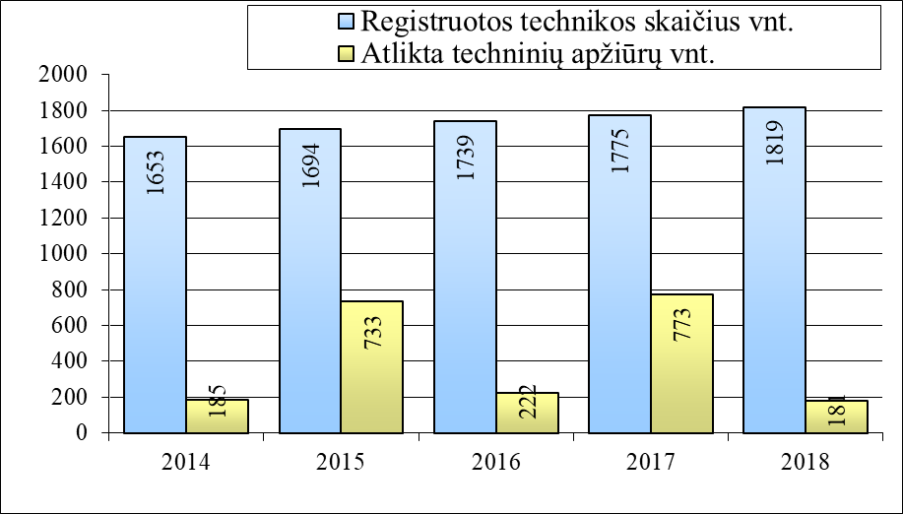

Viena pagrindinių sąlygų žemės ūkio paramai gauti – žemės ūkio ir kaimo valdos įregistravimas ir registracijos duomenų atnaujinimas Lietuvos Respublikos žemės ūkio ir kaimo verslo registre. Prašymų surinkimas ir duomenų suvedimas į registro duomenų bazę pavestas Savivaldybei. Savivaldybės teritorijoje įregistruotos 1328 žemės ūkio ir kaimo valdos. Žemės ūkio ir kaimo valdų registravimas ir duomenų atnaujinimas buvo vykdomas Žemės ūkio skyriuje, Tverų, Medingėnų, Daugėdų ir Rietavo seniūnijose. Per ataskaitinį laikotarpį atnaujinti 1151 valdos duomenys, įregistruotos 22 naujos valdos.
.
REGISTRUOTŲ ŽEMĖS ŪKIO SUBJEKTŲ KITIMO RODIKLIAI

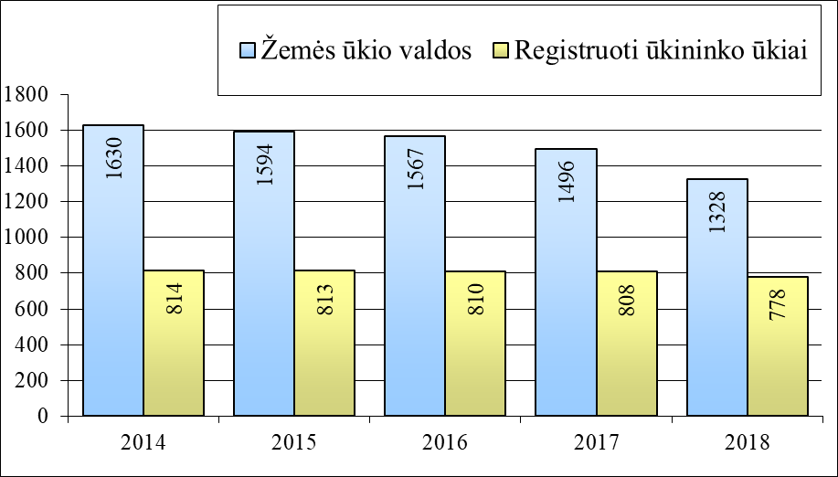

MELIORACIJA

Žemės ūkio paskirties žemė nusausinta drenažu, todėl labai svarbu, kad melioracijos įrenginiai būtų patenkinamos techninės būklės. Nusausintose žemėse išauginama pagrindinė žemės ūkio produkcijos dalis.
2019 m. sausio 1 d. duomenimis Savivaldybėje:
–– nusausinta 26699,9 ha žemės, iš jos drenažu – 18552,4 ha;
–– melioracijos įrenginių balansinė vertė – 9,643 mln. Eur;
–– melioracijos įrenginių nusidėvėjimas – 7,056 mln. Eur;
–– magistralinių griovių ilgis – 492,90 km;
–– hidrotechninių įrenginių – 505 vnt., tvenkinių – 2 vnt.
Melioracijos statiniai pagal nuosavybės teisę priklauso valstybei ir žemės sklypų savininkams. Savivaldybės teritorijoje esantiems melioracijos įrenginiams prižiūrėti, remontuoti, rekonstruoti lėšų, skiriamų iš valstybės biudžeto, nepakanka.
Specialiosioms tikslinėms dotacijoms melioracijos, hidrotechnikos statiniams eksploatuoti skirta 78,0 tūkst. Eur (tiek pat ir 2017 metais).
Rietavo savivaldybės tarybos 2018 m. vasario 8 d. sprendimu Nr. T1-28 ,,Dėl Rietavo savivaldybės 2018 metų valstybės lėšomis finansuojamų melioracijos statinių priežiūros ir remonto darų sąrašo patvirtinimo“, patvirtinti Savivaldybės 2018 metų melioracijos statinių priežiūros ir remonto darbų sąrašai. Numatyti darbai atlikti.

SAVIVALDYBEI SKIRTOS VALSTYBĖS BIUDŽETO LĖŠOS MELIORACIJOS ĮRENGINIŲ PRIEŽIŪRAI, REMONTUI IR REKONSTRUKCIJAI

Jaupėnų, Girdvainių ir Pauškių kaimų teritorijose suremontuota 5,1 km magistralinių griovių, 8 vandens pralaidos. Naujai įrengta 50 drenažo žiočių.
Skaborų ir Eidininkų kaimų teritorijose suremontuota 1,5 km magistralinių griovių. Naujai įrengta 13 drenažo žiočių.
Atlikti Daugėdų I ir II užtvankų priežiūros darbai. Avariniai melioracijos statinių remonto darbai atlikti 14 melioracijos objektų. Suremontuota 850 m didelio diametro drenažo rinktuvų, pakeistos dvi drenažo žiotys, įrengtas vienas vandens nuleistuvas. Atlikus šiuos darbus, gruntinio vandens režimas pagerėjo 304,0 ha žemės ūkio naudmenų plote.

STATYBA IR ŽEMĖTVARKA

Dokumento pavadinimas |  | 2016 m. (vnt.) | 2017 m.  (vnt.) | 2018 m.  (vnt.)
Suderinta išorinės reklamos projektų |  | 6 | 3 | 3
Suderinta projektinių pasiūlymų |  | 4 | 5 | 1
Suderinta inž. tinklų projektų |  | 18 | 39 | 34
Suderinta žemės reformos žemėtvarkos projektų |  | 49 | 13 | 10
Parengta įsakymų leisti rengti ŽSFIPP |  | 13 | 26 | 7
Parengta adresų suteikimo įsakymų |  | 41 | 40 | 100
Parengta įsakymų pakeisti žemės paskirtį |  | 9 | 9 | 5
Parengta įsakymų patvirtinti ŽSFIPP |  | 8 | 12 | 14
Suderinta parengtų projektų per ŽPDRIS |  | 40 | 38 | 38
Išduota planavimo sąlygų ŽSFIPP rengti per ŽPDRIS |  | 30 | 30 | 31
Išduota planavimo sąlygų KPŽP rengti per ŽPDRIS |  | 6 | 4 | 2
Suderinta žemės sklypų planų |  | 204 | 162 | 116
Suderinta topografinių nuotraukų (t. sk. ir kontrolinių geodezinių nuotraukų) |  | 81 | 103 | 196
Parengta teritorijų planavimo komisijos protokolų (ZSFP) |  | 2 | 3 | 1
Išduota specialiųjų architektūros reikalavimų |  | 19 | 13 | 4
Išduota statybą leidžiančių dokumentų (leidimai statyti, rekonstruoti, remontuoti statinius) |  | 38 | 39 | 39

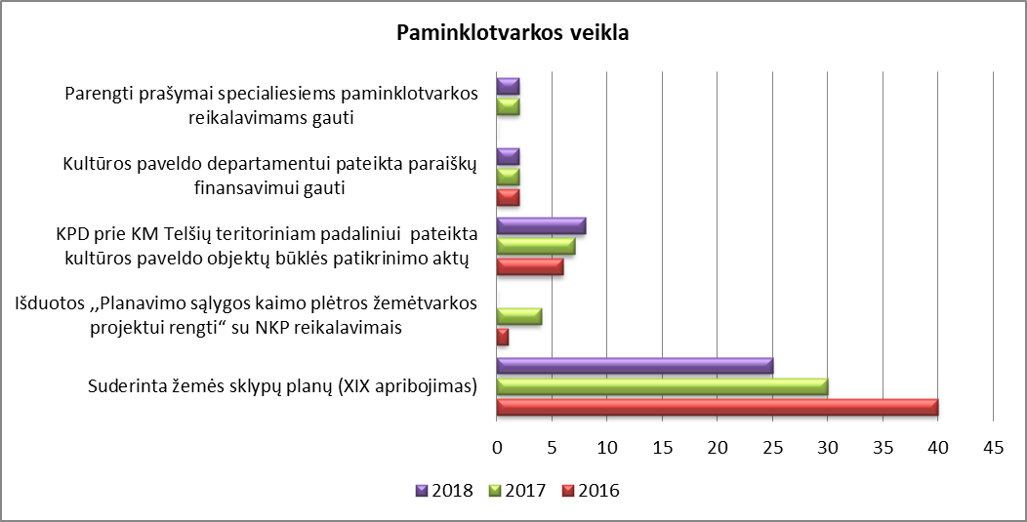

Dokumento pavadinimas 2016 m. 2017 m. 2018 m.

Suderinta žemės sklypo planų (XIX apribojimas) 40 30 25

Išduotos ,,Planavimo sąlygos kaimo plėtros

žemėtvarkos projektui rengti“ su NKP reikalavimais 1 4 0
Kultūros paveldo departamento prie Kultūros
ministerijos Telšių teritoriniam padaliniui pateikta 6 7 8
kultūros paveldo objektų būklės patikrinimo aktų

Kultūros paveldo departamentui pateikta paraiškų

finansavimui gauti 2 2 2

Parengti prašymai specialiesiems paminklotvarkos

Reikalavimams gauti 0 2 2

KOMUNALINIŲ PASLAUGŲ TEIKIMAS

Uždaroji akcinė bendrovė „Rietavo komunalinis ūkis“ veiklą vykdo nuo 2000-08-01. Pagrindinis įmonės tikslas – teikti centralizuotos šilumos, vandens tiekimo ir nuotekų tvarkymo paslaugas Rietavo miesto ir Savivaldybės gyventojams.
Bendrovės finansinius rezultatus lemia visų padalinių (šilumos ūkio, vandens ūkio ir energetinio) veiklos rezultatai. Praėjusiais metais vandens ūkio padalinys patiriamus nuostolius sumažino 11 473 Eur, energetinio padalinio veiklos rezultatai pagerėjo 12 341,9 Eur, šilumos padalinio veiklos rezultatai pagerėjo daugiausiai – net 52 099 Eur.
Nors visi padaliniai savo veiklos rezultatus pagerino, bendra įmonės veikla buvo nuostolinga. Nuostolis nuo 122 531 Eur sumažėjo iki 46 618 Eur.
Įmonės pelningumo dinamika per 2014 – 2018 metus pateikta žemiau esančiame grafike.

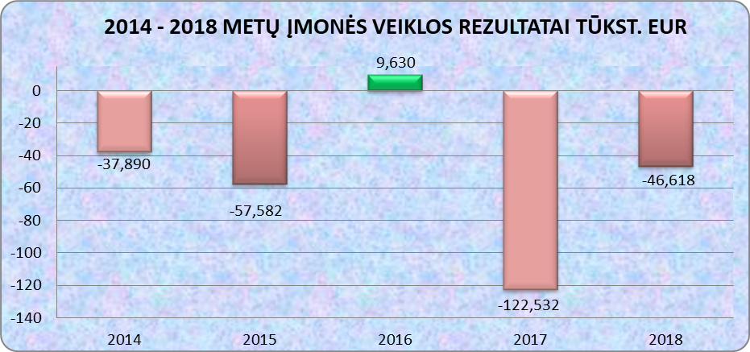

Iš savo veiklos šilumos ūkis 2018 metais uždirbo 443 933 Eur pajamų, tai – 33 541 Eur arba 8,17 proc. daugiau negu 2017 metais (2017 metų pajamos – 410 392 Eur).
Informacija apie 2014 – 2018 metų šilumos gamybą, pardavimus ir nuostolius pateikta žemiau esančiame grafike.
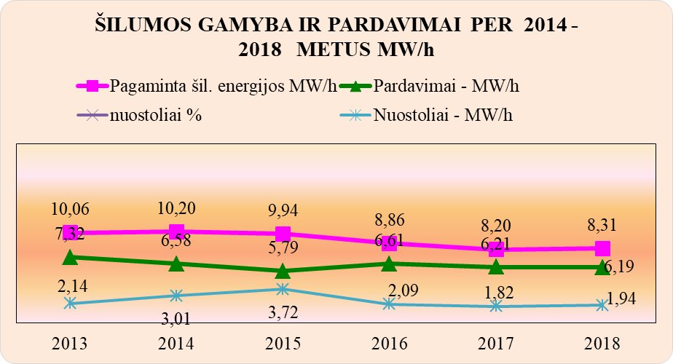

Šilumos pardavimai 2018 metais, lyginant su 2017 m., mažėjo – tai lėmė sąlyginai šiltesni negu 2017 metais orai.
Iš grafiko matome, kad 2018 metais padidėjo šilumos tinklų nuostoliai, jie siekė 1,94 tūkst. MWh arba 23,36 proc. pateiktos į tinklą šiluminės energijos kiekio (2017 m. – 1,82 tūkst. MWh arba 22,96 proc.). Šilumos tinklų nuostoliai atitinka skaičiuojamuosius, pagal norminius metus suskaičiuotus šilumos nuostolius. Lyginant su 2017 metais, matomas šioks toks nuostolių padidėjimas.
Pagrindinė vandens ūkio padalinio užduotis – užtikrinti patikimą vandens tiekimą ir nuotekų tvarkymo paslaugų suteikimą vartotojams, patiriant mažiausiai išlaidų ir padarant minimalią žalą aplinkai. Šis padalinys praėjusiais metais tiekė vandenį ir valė nuotekas Rietavo miesto ir daugeliui Rietavo savivaldybės gyventojų. Šis padalinys ataskaitinius metus baigė nuostolingai – gauta 51 318 Eur nuostolių. Ir ankstesni veiklos metai šiam padaliniui buvo nuostolingi, bet nuostoliai buvo mažesni (2016 m. – 31 250 Eur; 2015 m. – 1 097 Eur). Geriamojo vandens 2018 m. pateikta 176,600 m³
Išsamesnė informacija ir palyginimai su ankstesniais metais pateikti diagramose.

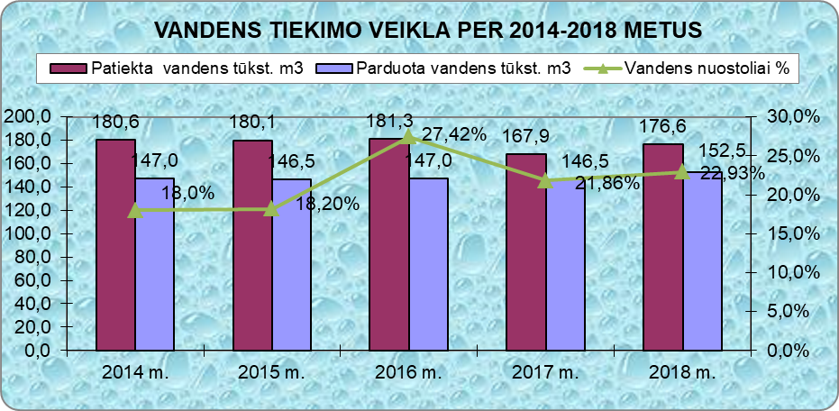

Vartotojai vandenį vartoja gana taupiai, todėl geriamojo vandens pardavimo kiekiai, lyginant su 2017 metais, didėjo nežymiai. Prie tinklų, įgyvendinus investicinius projektus, prijungiama naujų vartotojų, bet suvartojamo vandens kiekiai nedidėja dėl taupaus vandens vartojimo ir gyventojų skaičiaus mažėjimo.
Vandens tikrosios netektys nėra didelės ir ataskaitiniais metais siekė 22,93 proc., arba 45 381 m³, lyginant su 2017 m., padidėjo 4,9 proc. (2017 m netektys – 40 968 m³). Nevertinant filtrų praplovimui sunaudoto vandens kiekio, nuostoliai sudarytų 15,4 proc. Vandens netektims įtakos turi vandentiekio tinklų praplovimui sunaudotas vandens kiekis, apskaitos prietaisų įrengimas, ir savalaikis metrologinis tikrinimas. Šiuo metu vandens apskaitai naudojami prietaisai yra 100 proc. patikrinti.
Nuotekų tvarkymo veiklos rezultatai apie išvalytus, parduotus ir infiltruojamus nuotekų kiekius pateikti žemiau esančiame grafike.

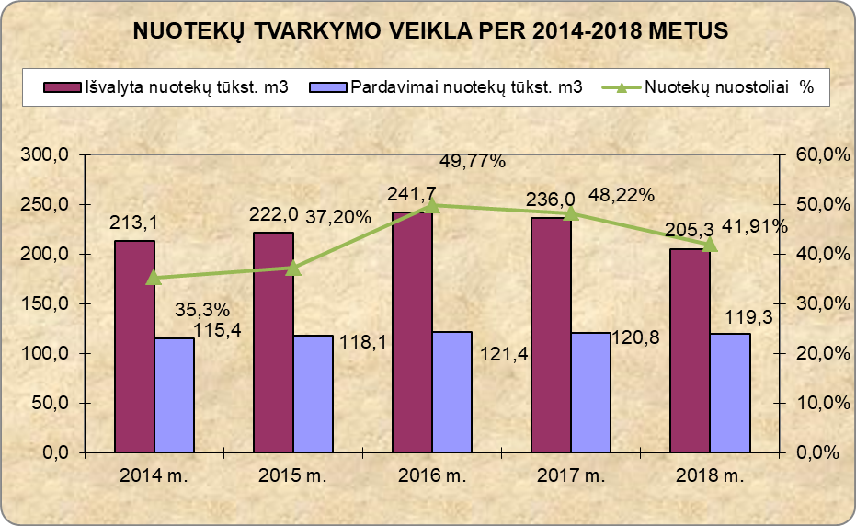

Ataskaitiniais metais mažėjo gyventojų išleidžiamų nuotekų kiekiai. Bendras atitekančių nuotekų kiekis, 2018 metus lyginant su 2017 metais, sumažėjo 30 706 m³, kartu sumažėjo ir parduodamų nuotekų kiekis. Infiltracija (nuostoliai) 2018 metais siekė 41,9 proc. Šis skaičius parodo, kad į nuotekų tinklus patenka daug pašalinio vandens (lietaus, tirpstančio sniego), todėl jį mažinti yra gana sunku.
2017 metais pradėtas įgyvendinti vandentvarkos projektas „Rietavo savivaldybės Pelaičių gyvenvietės vandentiekio ir nuotekų tinklų statyba“, ataskaitiniais metais užbaigti statybos rangos darbai ir pradėtas Pelaičių gyvenvietės namų prijungimas prie centralizuotų tinklų.
Bendrovė ir toliau numato vykdyti įstatuose numatytą veiklą – gaminti ir parduoti šilumą ir karštą vandenį, vykdyti šilumos ir karšto vandens sistemų priežiūrą daugiabučiuose namuose, tiekti geriamąjį vandenį ir tvarkyti nuotekas.
Toliau bus tęsiamas 2017 metais pradėtas įgyvendinti vandentvarkos projektas „Rietavo savivaldybės Pelaičių gyvenvietės vandentiekio ir nuotekų tinklų statyba“, nes jis apima dar dvi veiklas – „Geriamojo vandens tiekimo ir nuotekų tvarkymo infrastruktūros inventorizacija“ ir jeigu bus baigtos vertinimo procedūros ir patvirtintas finansavimas, bus pradėtas įgyvendinti projektas „Nuotekų surinkimo tinklų plėtra ir rekonstravimas Rietavo savivaldybėje (Medingėnuose).

KOMUNALINIŲ ATLIEKŲ TVARKYMAS

Komunalines atliekas Rietavo savivaldybėje tvarko UAB „Telšių regiono atliekų tvarkymo centras“. Iš Rietavo savivaldybės teritorijoje gyvenančių gyventojų 2018 m. surinktos 1 467 t mišrių komunalinių atliekų (2017 m. – 1 535,22 t, 2016 m. – 1 765,16 t). Į Jėrubaičių nepavojingų atliekų sąvartyną patenkančių mišrių komunalinių atliekų kiekis kasmet mažėja. Lyginant 2018 m. ir 2017 m., mišrių komunalinių atliekų kiekis sumažėjo 4,4 proc. Daugiausiai komunalinių atliekų 2018 m. (151,08 t) sutvarkyta gegužės mėnesį, mažiausiai – vasario mėnesį (87,94 t).
Rietavo savivaldybė kartu su UAB „Telšių regiono atliekų tvarkymo centras“ įgyvendino projektą „Pusiau požeminių konteinerių įsigijimas ir įrengimas Rietavo savivaldybėje“. Įvykdžius projektą, Rietavo mieste įrengta 10 atliekų konteinerių aikštelių, skirtų mišrių, pakuočių ir pakuočių atliekų, antrinių žaliavų surinkimui.

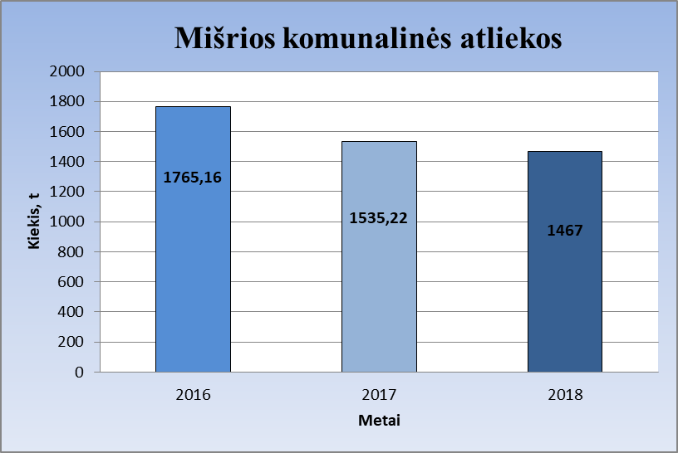

VIEŠOJI TVARKA

Viešąją tvarką Rietavo savivaldybėje užtikrina Klaipėdos vyriausiojo policijos komisariato Rietavo policijos komisariatas.
2018 m. buvo parengtas didžiausią rizikos laipsnį turinčių asmenų sąrašas, į kurį įtraukti ne mažiau negu 3 rizikos asmenys, tenkantys vienai užimtai pavedimų funkciją vykdančiai pareigybei (Rietavo PK yra 2 pareigybės) ir numatyta vykdyti šiems asmenims veiksmingas prevencines priemones.
Komisariatas gavo 924 gyventojų pranešimus. Dažniausiai būdavo pranešama apie eismo įvykius (167), kelių eismo taisyklių pažeidimus (82), nesaugų vairavimą (65), smurtą artimoje aplinkoje (74), vagystes (72), turto gadinimą (21), konfliktus, muštynes, kūno sužalojimus (98), viešosios tvarkos pažeidimus (65), mirusius asmenis (23). Pernai Savivaldybėje užregistruoti 4 eismo įvykiai, kuriuose žuvo 1 žmogus.
Per metus pareigūnai nustatė 239 administracinius nusižengimus Rietavo miesto, 126 – Rietavo, 57 – Tverų, 22 – Medingėnų, 16 – Daugėdų seniūnijose. Paskirta daugiau negu 60 tūkst. Eur baudų. Rietavo policijos komisariate 2018 metais užregistruoti 86 ikiteisminiai tyrimai (6 mažiau negu 2017 m.). Iš registruotų bylų 53 paskirti bausmę perduotos prokuratūrai ir teismui.
Pernai buvo nustatyti 29 neblaivūs automobilių vairuotojai, 36 dviratininkai, vadeliotojai, 56 viešose vietose geriantys alkoholį arba tokiose vietose pasirodantys girti asmenys.

GYVENTOJŲ PRIĖMIMAS

Siekdamas kuo išsamiau susipažinti su aktualiausiomis gyventojų problemomis ir padėti jas išspręsti, Savivaldybės meras gyventojus priiminėjo kiekvieną savaitės trečiadienį. 2018 m. kreipėsi 81 asmuo: dėl finansinės paramos suteikimo, kompensacijų, socialinės paramos skyrimo – 47; būsto suteikimo, įsigijimo, pastatų privatizavimo, nuomos klausimais – 6; kelių, gatvių, aplinkos tvarkymo, apšvietimo, vandens ir kt. problemų – 8, atleidimo nuo mokesčių, jų sumažinimo klausimais – 6, žalos atlyginimo dėl ekstremalios situacijos – 9, kitais klausimais – 5.

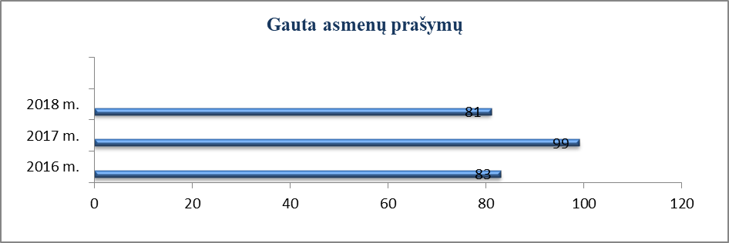
Patenkinta dauguma prašymų, kai kurių prašymų negalima patenkinti dėl nepakankamų finansinių galimybių ar teisės aktų apribojimų (70 patenkinta, 1 išspręstas neigiamai, į 10 asmenų prašymų atsakyta paaiškinant situaciją, pateikiant pasiūlymus ir klausimo sprendimo būdus).

PIRMINĖ TEISINĖ PAGALBA

Rietavo savivaldybės gyventojams pirminę teisinę pagalbą teikia administracijos Teisės ir finansų skyriaus teisininkė Ieva Krajinaitė. 2018 m. Rietavo savivaldybėje pirminė teisinė pagalba buvo suteikta 97 pareiškėjams (2015 m. – 153, 2016 m. – 147, 2017 m. – 111). Pareiškėjams buvo suteiktos konsultacijos: šeimos teisė – 21, darbo teisė – 2, socialinės apsaugos teisė – 4, žemės teisė – 2, nuosavybės teisių atkūrimas – 1, administracinė teisė – 2, civilinė teisė ir civilinis procesas – 22, baudžiamoji teisė – 1, surašyta 26 prašymai antrinei teisinei pagalbai gauti, 16 pareiškėjams surašyti ar padėti surašyti raštai į įvairias valstybines institucijas. Pareiškėjų, kuriems atsisakyta suteikti pirminę teisinę pagalbą ir skundų dėl pirminės teisinės pagalbos nebuvo. Lėšos, skirtos pirminei teisinei pagalbai, panaudotos pagal paskirtį.

ADMINISTRACINĖS NAŠTOS MAŽINIMO PRIEMONIŲ PLANO VYKDYMAS

Vykdant Lietuvos Respublikos administracinės naštos mažinimo įstatymo nuostatas, Rietavo savivaldybės tarybos patvirtintas 2017-2019 metų strateginis veiklos planas. Savivaldybės veiklos funkcijų vykdymo, strategijos formavimo ir įgyvendinimo programoje numatytos administracinės naštos mažinimo priemonės.
2018 metų I pusmečiui – teikiant finansinę paramą smulkaus ir vidutinio verslo ir žemės ūkio objektams, naudotis Valstybinės mokesčių inspekcijos duomenų baze; gerinti asmenų aptarnavimo kokybę, suteikti paslaugas vietoje, nenukreipiant jų kitiems žemės ūkio funkcijas vykdantiems darbuotojams seniūnijose. Vertinant administracinės naštos mažinimo priemonių veiksmų įgyvendinimą nustatyta, kad numatytos priemonės įgyvendintos.
2018 metų II pusmetį numatytas vykdyti veiksmas – Asmenų, turinčių teisę į paramą būstui įsigyti ar išsinuomoti, duomenys dėl nekilnojamojo turto gaunami tiesiogiai iš VĮ Registrų centro Nekilnojamojo turto registro centrinio duomenų banko duomenų bazės. Vertinant administracinės naštos mažinimo priemonių veiksmų įgyvendinimą nustatyta, kad asmenų, turinčių teisę į paramą būstui įsigyti ar išsinuomoti, duomenys dėl nekilnojamojo turto gaunami tiesiogiai iš VĮ Registrų centro Nekilnojamojo turto registro centrinio duomenų banko duomenų bazės. Per 2018 metų II pusmetį du asmenys patys pristatė iš VĮ Registro centro Išrašus apie nekilnojamąjį turtą. Rietavo savivaldybės administracijos Teisės ir finansų skyriaus vyresn. specialistas VĮ Registrų centro Nekilnojamojo turto registro centrinio duomenų banko duomenų baze per 2018 metų II pusmetį renkant duomenis pasinaudojo 37 kartus (asmenims nereikėjo patiems pristatyti Išrašų apie nekilnojamąjį turtą): kreipiantis dėl teisės būstui įsigyti – 8 išrašai;
kreipiantis dėl teisės į socialinio būsto nuomą – 15 išrašų; kreipiantis dėl finansinės paskatos jaunoms šeimoms pirmam būstui įsigyti – 14 išrašų.
Rietavo savivaldybės Administracinės naštos mažinimo priemonių veiksmų vertinimas skelbiamas Rietavo savivaldybės interneto svetainėje www.rietavas.lt.

KORUPCIJOS PREVENCIJA

Rietavo savivaldybės tarybos 2018 m. liepos 12 d. sprendimu Nr. T1-128 „Dėl Rietavo savivaldybės korupcijos prevencijos 2018-2020 metų programos patvirtinimo“ patvirtinta Rietavo savivaldybės korupcijos prevencijos 2018-2020 metų programa. Programos tikslas – užtikrinti veiksmingą ir kryptingą korupcijos prevencijos priemonių vykdymo, koordinavimo ir korupcijos kontrolės tęstinumą Rietavo savivaldybės institucijose (Savivaldybės taryboje, Savivaldybės administracijoje), biudžetinėse ir viešosiose įstaigose, kontroliuojamose įmonėse 2018-2020 metais, šalinti sąlygas, skatinančias korupcijos atsiradimą, skatinti visuomenę reikšti nepakantumą korupcijai.
Korupcijos prevencijos programa įgyvendinama dviem kryptimis: korupcijos prevencijos ir antikorupcinio švietimo. Programos tikslams pasiekti buvo numatyti uždaviniai ir priemonės uždaviniams įgyvendinti. Vykdydami Programos 24 punkto reikalavimą, Programą įgyvendinantys subjektai iki sausio 25 d. pateikė ataskaitas apie Programos priemonių įgyvendinimo eigą, pagal kurią atlikta korupcijos prevencijos priemonių įgyvendinimo analizė. Programos pirmam tikslui „Gerinti administracinių ir viešųjų paslaugų kokybę: siekti didesnio sprendimų ir procedūrų skaidrumo, viešumo ir atskaitingumo visuomenei, stiprinti įgyvendinamų korupcijos prevencijos priemonių veiksmingumą“ pasiekti buvo iškelti 3 uždaviniai ir 7 tęstinės priemonės uždaviniui įgyvendinti. Visos 7 priemonės 2018 metais buvo įvykdytos. Jos bus vykdomos ir 2019-2020 m. Programos antram tikslui „Skatinti korupcijos, kaip neigiamo socialinio reiškinio, netoleravimą ir nepakantumą“ pasiekti buvo numatyti 2 uždaviniai ir 3 tęstinės priemonės jam įgyvendinti. Priemonės įvykdytos. Jos bus vykdomos ir 2019-2020 m. Programos trečiam tikslui „Atlikti antikorupcinės situacijos vertinimą Rietavo savivaldybėje“ pasiekti buvo numatytas 1 uždavinys ir 3 tęstinės priemonės tam uždaviniui įgyvendinti. Priemonės įvykdytos. Jos bus vykdomos ir 2019-2020 m.
2018 m. lapkričio-gruodžio mėn. atliktos anoniminės gyventojų ir 2018 m. gruodžio mėn. – Administracijos darbuotojų apklausos. Jose dalyvavo 159 gyventojai ir 45 valstybės tarnautojai ir darbuotojai. Gyventojų pasitenkinimas Savivaldybės administracijos skyrių ir įstaigų teikiamomis viešosiomis paslaugomis kasmet didėja. Teikiamų paslaugų kokybę 2018 m. gerai ir labai gerai įvertino 63,52 proc. respondentų. Įvertinus bendrą nusiteikimą, ar veiksminga šiuo metu vykdoma kova su korupcija, kad matomas korupcijos mažėjimas, šiemet nurodė 23,9 proc. respondentų (2017 m. – 20,00 proc., 2016 m. – 37,50 proc., 2015 metais taip manė 13,79 proc., 2014 m. – 17,72 proc.). 33,33 proc. respondentų galvoja, kad korupcija nepažabojama. 75,47 proc. respondentų, dalyvavusių apklausoje, neduotų kyšio. Apklausa parodė, kad 72,96 proc. atsakiusiųjų į anketos klausimus nuomone, kyšis yra nusikaltimas, 83,02 proc. respondentų žino, kam pranešti apie korupcijos atvejį. Savivaldybėje užtikrinamas korupcijos prevencijos priemonių viešumas, organizuojamuose mokymuose ir renginiuose dalyvauja mokiniai, bendrojo lavinimo mokyklų, Administracijos darbuotojų ir įstaigų darbuotojai.

Meras yra atskaitingas Tarybai ir Savivaldybės bendruomenei, todėl kasmet pateikiama veiklos ataskaita, susitikimuose su seniūnijų gyventojais išklausomos jų nuomonės, pageidavimai, į juos atsižvelgiama tolesniame darbe.
Esu Lietuvos savivaldybių asociacijos tarybos, Savivaldybių žemės valdymo ir kaimo reikalų komiteto ir „Savivaldybių žinių“ redkolegijos narys. Taip pat esu Telšių regiono plėtros tarybos pirmininkas.
Vykdydamas savo tiesiogines funkcijas ir pareigas, rūpinausi, kad būtų deramai atstovaujama Savivaldybės interesams bendradarbiaujant ir sprendžiant klausimus su valstybės valdžios ir valstybinio administravimo subjektais, teisėsaugos institucijomis, nevyriausybinėmis organizacijomis. Atstovaudamas Savivaldybės interesams, inicijavau susitikimus LR finansų, Ūkio, Švietimo ir mokslo, Sveikatos apsaugos, Kultūros, Susisiekimo, Socialinės apsaugos ir darbo, Aplinkos, Vidaus reikalų, Energetikos, Žemės ūkio ministerijose. Ne kartą susitikau su ministrais ir viceministrais, ministerijų departamentų, Automobilių kelių direkcijos vadovais ir kitais atsakingais pareigūnais sprendžiant įvairius aktualius klausimus ir problemas.
Vasario mėnesį dalyvavau „Lietuvos energijos“ grupės įmonės AB „Energijos skirstymo operatorius“ (ESO) ir UAB „Energijos sprendimų centras“ (ESC) organizuotoje energetinio efektyvumo konferencijoje, kuri buvo skirta Lietuvos savivaldybių vadovams ir specialistams, dirbantiems su energetika. Pagrindinis konferencijos tikslas – pasidalinti patirtimi, galimybėmis, kaip savivaldybės galėtų veikti efektyviau ir sutaupyti kuo daugiau lėšų suvartojamai energijai.
Balandžio mėnesį Telšiuose dalyvavau susitikime su Telšių vyskupijai priklausančių savivaldybių merais ir jų atstovais. Susitikime buvo pristatytas rengiamas Žemaitijos metų paminėjimo programos projektas, pasidalinta idėjomis, kaip būtų galima įprasminti Žemaitijai svarbią sukaktį.
Gegužės mėnesį organizavau Verslo pusryčius. Į juos pakviečiau Ūkio ministrą Virginijų Sinkevičių, Lietuvos Respublikos Seimo narį Remigijų Žemaitaitį, VšĮ „Investuok Lietuvoje“ regionų plėtros projektų vadovę Viktoriją Jokubauskytę-Andriulienę, vietos verslininkus. Renginio metu buvo aptarta verslo situacija Rietave ir jo perspektyvos.
Lapkričio mėnesį dalyvavau Vidaus reikalų ministerijos surengtame Merų forume. Jame diskutuota apie regionų potencialą ir savivaldą.
Gruodžio mėnesį dalyvavau Rietave vykusioje konferencijoje „Sugrąžinkime „Ūkininkystės mokslinyčią“ į Rietavą“. Joje diskutuota dėl regiono kultūrinės, socialinės, ekonominės ir ekologinės plėtros ateities. Konferencijoje dalyvavo LR Seimo nariai, žemės ūkio viceministras Darius Liutikas, buvę šios mokyklos vadovai ir kt.
Esu Savivaldybės atstovas Lietuvos savivaldybių asociacijoje. Dalyvavau visuose asociacijos tarybos posėdžiuose, pasisakiau įvairiais klausimais.
Domėjausi, kaip dirba seniūnaičiai. Ne kartą lankiausi seniūnijose, organizavau susitikimus su gyventojais. Jų metu pristačiau artimiausius Savivaldybės darbus, aptariau kasdienes problemas (kelių, kaimų tvarkymo, transporto, medicininės ir kt.).
Per ataskaitinį laikotarpį kontroliavau ir prižiūrėjau Savivaldybės viešojo administravimo institucijas, domėjausi Savivaldybės administracijos, jos skyrių darbu, aplankiau visas seniūnijas, daugelį Savivaldybės biudžetinių ir viešųjų įstaigų, įmonių, domėjausi jų vadovų veikla, kontroliavau, kaip jie įgyvendina įstatymus, Vyriausybės nutarimus, Tarybos sprendimus, kalbėjausi su seniūnijų gyventojais, įstaigų lankytojais, įmonių darbuotojais, jų pareikštas pastabas, pageidavimus, pasiūlymus aptariau su vadovais.
Buvo organizuoti susitikimai su Plungės priešgaisrinės gelbėjimo tarnybos, aplinkosaugos, Valstybinės maisto ir veterinarijos tarnybos, kt. institucijų atstovais, kur buvo aptartos svarbiausios nūdienos problemos.
2018 m. parašiau 41 potvarkį veiklos organizavimo klausimais, 36 potvarkius – komandiruočių klausimais, 32 potvarkius – atostogų klausimais ir 28 potvarkius – personalo klausimais.

VIZITAI

Balandžio mėnesį Savivaldybės administracijoje lankėsi Valstybinės lietuvių kalbos komisijos pirmininkas Audrys Antanaitis, Valstybinės kalbos inspekcijos viršininkas Donatas Smalinskas. Susitikimo metu buvo aptartas Savivaldybei perduotos valstybinės kalbos vartojimo ir taisyklingumo kontrolės fukcijos vykdymas.
Balandžio mėnesį Rietavo savivaldybėje lankėsi Šteinfurto (Vokietija) apskrities, bendradarbiaujančios su Telšių apskritimi, delegacija, vadovaujama apskrities administracijos direktoriaus Martino Sommer. Savivaldybės meras Antanas Černeckis supažindino su salėje susirinkusiais darbuotojais ir svečiais, pristatė Rietavo istoriją.
Spalio mėnesį Rietave lankėsi Europos Parlamento narys Bronis Ropė, pakvietęs į susitikimą ūkininkus, žemės ūkio specialistus ir kitus, kuriems įdomu, kaip Briuselyje sprendžiamos mūsų kasdienybės problemos. Svečias kalbėjo ir apie Europos fondų paramą Lietuvos regionų plėtrai, ir apie Ignalinos atominės elektrinės uždarymui Europos skiriamas lėšas, ir apie tikslus siekiant sąžiningos prekybos praktikos, kitas savo darbo sritis, atsakė ir į ūkininkų klausimus.
Savivaldybėje lankėsi Lietuvos Respublikos Seimo nariai, ministerijų atstovai.

BENDRADARBIAVIMAS SU UŽSIENIU

2018 m. kovo 20-23 dienomis Savivaldybės atstovai dalyvavo Pietų Baltijos programos projekto „Low Carbon Logistics LCL“ partnerių susitikime, kuris vyko Doberane (Vokietija).
2018 m. liepos 18-20 dienomis Savivaldybės atstovai vyko į Karslhamną (Švedija) susitikti su Karlshamno savivaldybės meru.
2018 m. liepos 27-29 dienomis Savivaldybės atstovai dalyvavo tradicinėje Gulbenės (Latvija) miesto šventėje.
2018 m. lapkričio 18-19 Savivaldybės atstovai vyko į Gulbenę (Latvija) dalyvauti Latvijos nepriklausomybės šimtmečio minėjime.
Rugsėjo mėnesį vykusioje tradicinėje miesto šventėje lankėsi bičiuliai iš Gulbenės (Latvija), Kętrzyn (Lenkija) ir Karslhamno (Švedija).

SAVIVALDYBĖS BENDRAVIMAS SU BENDRUOMENĖMIS

Rietavo savivaldybėje aktyviai veikia dvylika bendruomenių, kurios organizuoja renginius, šventes, rūpinasi bendruomenių namais, tvarko aplinką, dalyvauja įgyvendinant įvairius projektus, organizuoja išvykas po Lietuvą. Jos rengia įvairius projektus, gauna finansavimą iš Europos Sąjungos fondų, o organizacinės veiklos programoms lėšų iš Nevyriausybinių organizacijų rėmimo fondo skiria ir Savivaldybė. 2018 m. skirta 9400,00 Eur, panaudota 7471,30 Eur (2017 m. – 8607,14 Eur, 2016 m. – 6820,00 Eur). Bendruomenių atstovai stengiasi puoselėti krašto tradicijas, organizuoja šventes, dalyvauja seminaruose, sukaupta patirtimi dalijasi su kitomis bendruomenėmis.

KITI 2018 M. ĮVYKIAI

- Balandžio 4-ąją Tveruose vyko tarpdisciplininė respublikinė mokslinė konferencija „Parapija XXI amžiuje“, skirta pirmosios parapijinės bažnyčios Tveruose 400-osioms metinėms paminėti.
- Motinos dienos išvakarėse Lietuvos Respublikos Prezidentė Dalia Grybauskaitė ordino „Už nuopelnus Lietuvai“ medaliu apdovanojo pelaitiškę Veroniką Jokubaitienę, užauginusią šešis vaikus.
- Liepos mėnesį įgyvendinti Savivaldybės administracijos ir Rietavo socialinių paslaugų centro projektai „Dalies pastato Plungės g. 18, Rietave, pritaikymas socialinio būsto paskirčiai“ ir „Savarankiško gyvenimo namų steigimas“. Pagal pirmąjį įrengta 10 butų socialiai remiamoms šeimoms, o antrasis „padovanojo“ penkių butų savarankiško gyvenimo namus. Abiejų projektų vertė – daugiau negu 300 tūkst. Eur. Vienas savarankiško gyvenimo namų būstų skirtas laikinai tėvų globos netekusiems vaikams, kurie čia glausis prižiūrimi socialinių paslaugų centro darbuotojų. Likę keturi butai teko neįgaliesiems, kurie juos pasieks specialiai įrengtu liftu.
- Rugpjūčio 19-28 d. Rietavo atvirame jaunimo centre vyko tarptautiniai jaunimo mainai „Emotions in Motion“. Projekte dalyvavo jaunuoliai iš penkių šalių: Rumunijos, Lietuvos, Ispanijos, Lenkijos ir Kroatijos.
- Rugsėjo mėnesį Rietavo savivaldybės kultūros centre koncertavo chorai iš Japonijos.
- 2018 m. net trys Savivaldybės gyventojai atšventė 100 metų jubiliejus. Tai – Stasė Batavičienė iš Rietavo, Zofija Drukteinienė iš Rietavo ir Edmundas Turskis iš Liolių.

2018 metais labai atsakingai ir sėkmingai buvo dirbama kartu su Savivaldybės administracijos direktoriumi, skyrių vedėjais ir specialistais, kruopščiai renkami ir analizuojami duomenys, vertinama susidariusi situacija.
Gerbiami Tarybos nariai, šioje ataskaitoje paminėjau tik svarbiausius mero įgaliojimuose numatytus klausimus, kuriuos nagrinėti, teikti Tarybai ir spręsti teko asmeniškai man. Daugelį klausimų nagrinėti, rengti išvadas ir pasiūlymus buvo pavesta Savivaldybės administracijos padaliniams, jos teritoriniams padaliniams (seniūnijoms) ir Savivaldybės kontrolės ir audito tarnybai. Šių institucijų vadovai apie tai kalbės savo ataskaitose.
Dėkoju už bendradarbiavimą, aktyvų darbą, toleranciją, susiklausymą posėdžių metu.

Savivaldybės meras Antanas Černeckis

RIETAVO SAVIVALDYBĖS ADMINISTARCIJOS
DOKUMENTŲ VALDYMO IR TEISĖS SKYRIUS

AIŠKINAMASIS RAŠTAS PRIE SPRENDIMO
,,DĖL PRITARIMO RIETAVO SAVIVALDYBĖS TARYBOS IR MERO 2018 METŲ VEIKLOS ATASKAITAI“ PROJEKTO

2019-01-30
Rietavas

1. Sprendimo projekto esmė.
Sprendimo projektu siūloma pritarti Rietavo savivaldybės tarybos ir mero 2018 metų veiklos ataskaitai.
2. Kuo vadovaujantis parengtas sprendimo projektas.
Sprendimo projektas parengtas vadovaujantis Lietuvos Respublikos vietos savivaldos įstatymo 12 straipsnio 2 dalimi, 20 straipsnio 7 dalimi.
3. Tikslai ir uždaviniai.
Pateikti Rietavo savivaldybės tarybai ataskaitą apie Rietavo savivaldybės tarybos ir mero veiklą 2018 m.
4. Laukiami rezultatai.
Bus pateikta Rietavo savivaldybės mero ir Tarybos ataskaita.
5. Kas inicijavo sprendimo projekto rengimą.
Savivaldybės administracijos Dokumentų valdymo ir teisės skyrius.
6. Sprendimo projekto rengimo metu gauti specialistų vertinimai.
Neigiamų specialistų vertinimų negauta.
7. Galimos teigiamos ar neigiamos sprendimo priėmimo pasekmės.
Neigiamų pasekmių nenumatyta.
8. Lėšų poreikis sprendimo įgyvendinimui.
Sprendimo įgyvendinimui nereikės valstybės biudžeto ir Savivaldybės biudžeto lėšų.
9. Antikorupcinis vertinimas.
Nereikalingas.

Dokumentų valdymo ir teisės skyriaus vedėja Jūratė Šedvilaitė

